君正®
X1000软件开发手册

Version: 4.3
Date: 2017.12.18



君正@
Linux X1000软件开发手册
Release history

Date | Revision | Revision History
2016-03-28 | 1.0 | - First released
2016-09-26 | 2.0 | - Add loglevel
2016-11-22 | 3.0 | - Add fastboot
2017-01-12 | 3.0 | -Modify description of wifi
2017-04-24 | 4.0 | -Modify Audio && Camera && VPU
2017-05-24 | 4.1 | -Modify Camera&&Add button && Add TouchScreen
2017-05-27 | 4.1 | -Add Network Operating mode && QEMU
2017-07-06 | 4.1 | -Modify Security Module
2017-07-20 | 4.1 | -Modify take pictures and preview commands
2017-09-14 | 4.2 | -Modify Audio && USB Mass_Storage&& Bluetooth
2017-09-22 | 4.3 | -Add Minigui demo
2017-10-03 | 4.3 | -Delete LCD user space description
2017-11-23 | 4.3 | -Add LCD user space
2017-12-14 | 4.3 | -Modify grab && USB Mass_Storage && USB Audio Gadget
2017-12-18 | 4.3 | -Add USB Debug Description

Disclaimer
This documentation is provided for use with Ingenic products. No license to Ingenic property rights is granted. Ingenic assumes no liability, provides no warranty either expressed or implied relating to the usage, or intellectual property right infringement except as provided for by Ingenic Terms and Conditions of Sale.
Ingenic products are not designed for and should not be used in any medical or life sustaining or supporting equipment.
All information in this document should be treated as preliminary. Ingenic may make changes to this document without notice. Anyone relying on this documentation should contact Ingenic for the current documentation and errata.

Ingenic Semiconductor Co., Ltd.
Ingenic Headquarters, East Bldg. 14, Courtyard #10, Xibeiwang East Road, Haidian Dist., Beijing, China, 100193
Tel: 86-10-56345000
Fax: 86-10-56345001
http: //www.ingenic.com

1. 前言 4
1.1. 文档目的及背景 4
2. 搭建开发环境 5
3. Uboot配置和使用 6
3.1. uboot编译 6
3.2. uboot常用命令 7
3.3. uboot通过SPI flash加载内核镜像 8
3.4. uboot通过tftp加载内核镜像 9
3.5. uboot通过fastboot命令加载内核镜像 10
3.6. uboot挂载文件系统 11
3.6.1. 挂载Jffs2文件系统 11
3.6.2. 挂载网络文件系统 11
3.7. log打印级别loglevel 12
4. Linux内核驱动和应用 13
4.1. 内核配置和编译 13
4.2. Xburst板级介绍 13
4.3. GPIO模块 14
4.3.1. 内核空间 15
4.3.2. 用户空间 15
4.4. I2C模块 18
4.4.1. 内核空间 18
4.4.2. 用户空间 19
4.5. SPI模块 20
4.5.1. 内核空间 20
4.5.2. 用户空间 21
4.6. Audio模块 23
4.6.1. 内核空间 23
4.6.2. 用户空间 25
4.7. Camera模块(CIM) 36
4.7.1. 添加sensor流程 36
4.7.2. 调试方法 45
4.7.3. FAQ 49
4.8. SD卡模块 51
4.8.1. 内核空间 51
4.8.2. 用户空间 51
4.9. LCD模块 52
4.9.1. 内核空间 52
4.10. MiniGUI demo的使用 54
4.10.1. 驱动配置及编译 54
4.10.2. 运行图形界面 55
4.11. VPU模块 56
4.11.1. 内核空间 56
4.11.2. 用户空间 56

4.12. USB模块 58
4.12.1. 内核空间 58
4.12.2. usb-host 58
4.12.3. usb-device 61
4.13. 蓝牙-WIFI模块 65
4.13.1. 蓝牙 65
4.13.2. WIFI 67
4.14. WIFI AP模式 70
4.14.1. AP模式使用方法 70
4.14.2. AP模式的验证 70
4.14.3. AP模式切换wifi模式 72
4.15. Network工作模式 73
4.15.1. 桥接模式 73
4.15.2. NAT模式 75
4.16. TouchScreen 77
4.16.1. 内核配置 77
4.16.2. 代码目录及描述 77
4.17. Button 79
4.17.1. Kernel的配置 79
4.17.2. Button demo 79
4.18. SECURITY加密模块 80
4.18.1. 驱动配置 80
4.18.2. IOCTL 命令定义 80
4.18.3. 驱动结构体描述 81
4.18.4. 编程指导 82
4.18.5. 用户API 82
4.19. 语音唤醒 84
4.19.1. Voice trigger驱动配置方法 84
4.19.2. 验证方法 84
4.20. 快速启动配置 86
5. QEMU 87
5.1. User Mode 87
5.2. System Mode 88
5.2.1. 启动脚本 88
6. 烧录工具使用 90

前言

文档目的及背景
君正处理器是高集成度、高性能和低功耗的 32位 RISC 处理器，带有 MMU 和数据及指令 Cache，以及丰富的外围设备，可以运行 Linux 操作系统。本文将向读者介绍基于君正处理器平台进行Linux 内核的配置方法和开发过程，,引导开发人员快速进行 Linux 开发。本文档为君正内核3.10版本开发文档，基于芯片X1000，不针对具体开发板，文中如有涉及具体开发板型号，是为了说明方便。
在阅读该文档前，需要具备以下基本技能：
- 会使用Linux系统进行开发，最好是ubuntu。
- 知道嵌入式开发基本流程。如uboot，linux，文件系统制作等。

阅读该文档，会提供以下帮助：
- 帮助理解君正BSP基本组成。（uboot,linux,文件系统）
- 提供基于君正开发平台创建自己的应用程序方法。
- 提供应用程序访问驱动的基本测试用例。

搭建开发环境
在发布SDK时，可以使用君正提供的开发平台，该平台包含了uboot源码，kernel源码，交叉工具链和一些测试程序等，基于该平台，可以方便第三方库的添加，方便应用程序开发。详细参考文档《Manhattan_platform编译系统使用指南.pdf》完成开发环境搭建。

Uboot配置和使用
Linux 内核需要 U-Boot 来引导。U-Boot 是为嵌入式平台提供的开放源代码的引导程序,它提供串行口、以太网等多种下载方式,提供 NOR 和 NAND 闪存和环境变量管理等功能,支持网络协议栈、JFFS2/EXT2/FAT 文件系统,同时还支持多种设备驱动如 MMC/SD 卡、USB 设备、LCD 驱动等。

uboot编译
在进行此步骤前，请确保已经正确配置好交叉编译环境。
针对不同开发板的配置，uboot的编译配置也不相同，在发布的uboot中，编译配置由开发板型号[BOARD_NAME]，内核镜像格式[IMAGE_FMT]和启动方式[BOOT]组成，格式如下
[BOARD_NAME]_[IMAGE_FMT]_[BOOT]
具体配置在uboot/boards.cfg文件中，可以通过以下命令快速查看开发板支持的编译配置
$ cat boards.cfg | grep [BOARD_NAME]

根据以上方法，找到对应开发板的编译选项按照以下方式进行编译：
$ make distclean
$ make [BOARD_NAME]_[IMAGE_FMT]_[BOOT]

例如开发板phoenix的编译配置如下：
phoenix_uImage_msc0 支持sd卡启动uImage的配置
phoenix_uImage_sfc_nor 支持nor flash启动uImage的配置

$ make distclean
$ make phoenix_uImage_sfc_nor

例如开发板halley2的编译配置如下：
halley2_uImage_sfc_nor支持nor flash启动uImage的配置

$ make distclean
$ make halley2_uImage_sfc_nor

编译完成后会在当前目录下生成u-boot-with-spl.bin文件。即最终烧录所需的uboot文件。

uboot常用命令
打开调试串口，在uboot启动过程中，敲击任意按键，打断uboot引导镜像过程，进入uboot shell环境，uboot常用命令如下：

“help”命令:该命令查看所有命令,其中“help command”查看具体命令的格式。
“printenv”命令:该命令查看环境变量。
“setenv”命令:该命令设置环境变量。
“saveenv”命令:该命令保存环境变量。
“bootp”命令:该命令动态获取 IP。
“tftpboot”命令:该命令通过 TFTP 协议从网络下载文件运行。
“bootm”命令:该命令从 memory 运行 u-boot 映像。
“go”命令:该命令从 memory 运行应用程序。
“boot”命令:该命令运行 bootcmd 环境变量指定的命令。
“reset”命令:该命令复位 CPU。
“md”命令:显示内存数据。
“mw”命令:修改内存数据。
“cp”命令:内存拷贝命令。

sfc nor命令：
:“sfcnor read” 从spi nor flash 中读取数据到内存。
“sfcnor write” 从内存中写数据到spi nor flash。
“sfcnor erase” spi nor flash擦出。

Sd卡命令：
“mmc read” 从sd卡中读取数据。
“mmc write” 写数据到sd卡。

uboot通过SPI flash加载内核镜像
1. 一种方法，可以在uboot运行的时候，进入uboot shell，修改bootcmd变量如下：
# set bootcmd ‘sfcnor read 0x40000 0x300000 0x80800000 ;bootm 0x80800000’
# saveenv
2. 另一种方法，修改uboot源码，include/configs/[BOARD_NAME].h
例如修改include/configs/halley2.h文件中的
#define CONFIG_BOOTCOMMAND "sfcnor read 0x40000 0x300000 0x80800000 ;bootm 0x80800000"
注意需要编译支持Nor flash启动的uboot。

uboot通过tftp加载内核镜像
1. PC服务器端环境配置
$ sudo apt-get install tftpd-hpa
$ sudo service tftpd-hpa start
在 /var/lib/tftpboot下的文件都可以通过 TFTP协议下载，可以通过tftp客户端程序测试tftp服务器是否可以访问。
$ sudo apt-get install tftp-hpa #安装客户端程序
$tftp 127.0.0.1
tftp> get test.txt

2. 开发板端配置
进入uboot环境，根据网络情况设置参数，将需要的uImage放入上述服务器文件夹下执行以下命令将uImage下载到内存0x80800000位置，并启动tftp服务，根据实际的ip情况，设置uboot各个环境变量如下：
$set ipaddr 192.168.4.145
$set serverip 192.168.4.146
$tftp 0x80800000 uImage
$bootm 0x80800000

uboot通过fastboot命令加载内核镜像
Fastboot是使用USB端口把uImage下载到内存并启动kernel命令，只用于调试kernel镜像不支持android fastboot 其他功能。
使用方法：
在PC端使用以下命令安装fastboot应用程序：
$ sudo apt-get install android-tools-fastboot
- 进入开发板调试串口，在uboot启动过程中，敲击任意按键，打断uboot引导镜像过程，进入uboot shell模式，输入#fastboot命令：
#fastboot
- 在PC端存放kernel镜像文件（uImage）的路径下，执行以下命令:
$ sudo fastboot boot uImage
命令执行成功后，即可下载kernel镜像（uImage）到内存并启动kernel。

uboot挂载文件系统
在进行开发时，可以将文件系统存放在不同的介质中，比如nfs网络文件系统，spi nor flash jffs2文件系统， SD卡 ext4文件系统等等。针对不同的文件系统，uboot需要向内核传递参数，即设置bootargs环境变量，在内核启动的时候，会根据参数去挂载相应的文件系统。

挂载Jffs2文件系统
# set bootargs ‘console=ttyS2,115200n8 mem=31M@0x0
ip=off init=/linuxrc rootfstype=jffs2 root=/dev/mtdblock2 rw’
以上命令在同一行。
# saveenv

挂载网络文件系统

PC端配置
挂载网络文件系统，需要在PC端安装NFS服务器，并且已经将其导出。以ubuntu为例，设置如下：
安装nfs服务器：
$ sudo apt-get install nfs-kernel-server

导出/home/user/nfs_root文件夹
$ sudo vi /etc/exports
添加以下行：
/home/user/nfs_root *(rw,insecure,no_root_squash,no_subtree_check)

启动nfs服务
$ sudo /etc/init.d/nfs-kernel-server restart

测试nfs服务
mount 192.168.4.146:/home/user/nfs_root/ /mnt
如果mnt下的文件和/home/user/nfs_root目录下文件一致说明nfs服务器安装成功

开发板端配置
具体ip地址以实际开发环境为准。注意内核需要选中nfs网络文件系统支持，才可以通过网络挂载文件系统。
# set bootargs ‘console=ttyS2,115200n8 mem=31M@0x0
ip=192.168.4.145:192.168.4.1:192.168.4.1:255.255.255.0 nfsroot=192.168.4.146:/home/user/nfs_root rw’
以上命令在同一行。
# saveenv

log打印级别loglevel

log打印共有8个级别，从0~7依次递增，0为最低级别，7为最高级别，相关描述文件在以下路径：
/kernel/Documentation/kernel-parameters.txt
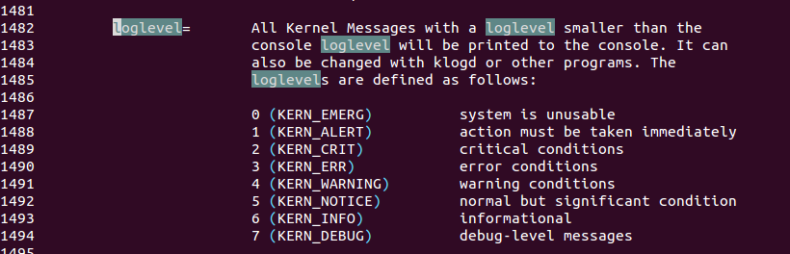

在板级头文件定义中有如下的信息（以halley2开发板为例）：
板级文件路径：u-boot/include/configs/halley2.h
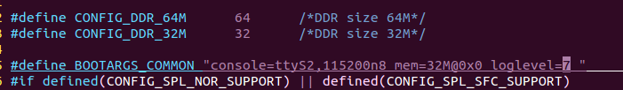

默认的uboot配置中定义log打印级别loglevel等级为最高等级7，可以通过修改相应板级文件的loglevel等级来提升启动速度，缩短启动时间，置为0时，启动时间可缩短至100ms左右。

Linux内核驱动和应用
本章主要介绍内核的各个模块的驱动和相应的用户空间测试方法。通过阅读本章节，旨在对引导内核编译，对内核的各个驱动有基本的了解，对相应的测试程序有一定的了解。

以下介绍的模块，在发布的内核源码中不一定全部包含，可以根据需要，按照文档的说明，自己添加相关驱动的编译配置。
本章节不限定在某个固定的平台，但是为了描述方便，会以halley2 nor开发板为例进行介绍。

内核配置和编译
在君正发布的BSP中，会根据发布的开发板型号，组成defconfig。内核的defconfig一般组成格式如下：
[board_name]_[media_type]_linux_defconfig

[board_name] ： 发布开发板名。
[media_type]: 一般是开发板所使用的存储介质名。例如，nor,spinand等。

具体使用哪一个作为开发板的默认配置，按照发布为准。

在arch/mips/configs/目录下可以找到相应的配置文件。

例如，针对halley2_nor_v10的开发板，内核提供的默认配置为
halley2_nor_v10_linux_defconfig

在PC开发环境下执行
$ make halley2_nor_v10_linux_defconfig
$ make uImage
会生成arch/mips/boot/uImage

可以在defconfig 的基础上，通过make menuconfig 添加自己的驱动模块，或为内核添加其它的特性。例如：
$ make halley2_nor_v10_linux_defconfig
$ make menuconfig

Xburst板级介绍
在发布的内核版本中，针对不同的芯片型号，会在arch/mips/xburst目录下进行添加，该目录基本介绍如下：
common/ #所有芯片公共部分
core/ # xburst核心文件
Kconfig
lib/
Makefile
Platform
soc-4775/ #4775系列板级
soc-m200/ #m200系列板级
soc-x1000/ #x1000系列板级
以halley2开发板为例，其板级定义在
soc-x1000/chip-x1000/halley2

该目录重要文件介绍如下：
├── common
│ ├── 43438_bt_power_control.c #蓝牙电源管理
│ ├── 43438_wlan_device.c
│ ├── 43438_wlan_power_control.c #wifi电源管理
│ ├── board_base.c # 各个platform_device注册
│ ├── board_base.h
│ ├── cim_board.c # camera定义
│ ├── i2c_bus.c # 内核i2c设备描述
│ ├── keyboard_gpio.c
│ ├── lcd # 不同LCD屏幕参数配置
│ │ ├── lcd-kfm701a21_1a.c
│ │ ├── lcd-truly_tft240240_2_e.c
│ ├── misc.c
│ ├── mmc.c # sd控制器设备描述
│ ├── spi_bus.c # 内核spi设备描述
│ └── ssv6051_wlan_power_control.c
├── halley2_v10
│ ├── board.h #所有使用的GPIO定义。

GPIO模块
X1000 的gpio控制器有五组，A，B，C，D，Z。
支持输入输出和设备复用功能。内核的gpio驱动程序是基于gpio子系统架构编写的。应用程序可以使用gpio_demo进行测试。内核驱动可以在内核空间使用，也可以通过导出gpio sys节点到用户空间，在用户空间进行操作。

内核空间

文件介绍
gpio一般在进行开发板设计的时候就已经固定好了，有的gpio只能作为设备复用功能管脚，有的gpio作为普通的输入输出和中断检测功能，对于固定设备复用的功能管脚在以下文件中定义：
arch/mips/xburst/soc-x1000/include/mach/platform.h
在arch/mips/xburst/soc-x1000/common/platform.c会根据驱动配置，选中相应的设备功能管脚。

内核的gpio驱动基于gpio子系统实现，所以其它驱动程序可以通过内核提供的libgpio接口，很方便的进行gpio控制，例如gpio_request_one, gpio_get_value,gpio_set_value等。
gpio驱动文件所在位置：
arch/mips/xburst/soc-x1000/common/gpio.c

编译配置
内核通过配置CONFIG_GPIOLIB选项可以使用gpio功能，默认必须选上。
CONFIG_GPIOLIB:
Symbol: GPIOLIB [=y]
Type : boolean
Prompt: GPIO Support
Location:
-> Device Drivers
Defined at drivers/gpio/Kconfig:38
Depends on: ARCH_WANT_OPTIONAL_GPIOLIB [=n] || ARCH_REQUIRE_GPIOLIB [=y]

通过配置CONFIG_GPIO_SYSFS选项，可以将gpio导出到用户节点/sys/class/gpio下，对该节点下的文件操作，可以控制gpio输入输出。
Symbol: GPIO_SYSFS [=y]
Type : boolean
Prompt: /sys/class/gpio/... (sysfs interface)
Location:
-> Device Drivers
-> GPIO Support (GPIOLIB [=y])
Defined at drivers/gpio/Kconfig:69
Depends on: GPIOLIB [=y] && SYSFS [=y]

用户空间
在内核导出gpio节点的前提下，可以操作/sys/class/gpio节点，控制gpio输入输出。

/sys/class/gpio/

"export" ... 用户空间可以通过写其编号到这个文件，要求内核导出
一个 GPIO 的控制到用户空间。

例如: 如果内核代码没有申请 GPIO #19,"echo 19 > export"
将会为 GPIO #19 创建一个 "gpio19" 节点。

"unexport" ... 导出到用户空间的逆操作。

例如: "echo 19 > unexport" 将会移除使用"export"文件导出的
"gpio19" 节点。

GPIO 信号的路径类似 /sys/class/gpio/gpio42/ (对于 GPIO #42 来说)，
并有如下的读/写属性:

/sys/class/gpio/gpioN/

"direction" ... 读取得到 "in" 或 "out"。这个值通常运行写入。

写入"out" 时,其引脚的默认输出为低电平。为了确保无故障运行, "low" 或 "high" 的电平值应该写入 GPIO 的配置，作为初始输出值。注意:如果内核不支持改变 GPIO 的方向，或者在导出时内核代码没有明确允许用户空间可以重新配置 GPIO 方向，那么这个属性将不存在。

"value" ... 读取得到 0 (低电平) 或 1 (高电平)。如果 GPIO 配置为
输出,这个值允许写操作。任何非零值都以高电平看待。

如果引脚可以配置为中断信号，且如果已经配置了产生中断的模式
（见"edge"的描述），你可以对这个文件使用轮询操作(poll(2))，
且轮询操作会在任何中断触发时返回。如果你使用轮询操作(poll(2))，
请在 events 中设置 POLLPRI 和 POLLERR。如果你使用轮询操作
(select(2))，请在 exceptfds 设置你期望的文件描述符。在
轮询操作(poll(2))返回之后，既可以通过 lseek(2)操作读取
sysfs 文件的开始部分，也可以关闭这个文件并重新打开它来读取数据。

"edge" ... 读取得到“none”、“rising”、“falling”或者“both”。
将这些字符串写入这个文件可以选择沿触发模式，会使得轮询操作
(select(2))在"value"文件中返回。

这个文件仅有在这个引脚可以配置为可产生中断输入引脚时，才存在。

"active_low" ... 读取得到 0 (假) 或 1 (真)。写入任何非零值可以
翻转这个属性的(读写)值。已存在或之后通过"edge"属性设置了"rising"

I2C模块
X1000 的i2c控制器为SMB，SMB支持的接口有i2c,支持100 Kb/s和400 Kb/s。
I2C接口可连接至pmu, camera，通过i2c接口进行配置。内核的i2c驱动程序是基于i2c子系统构编写的。应用程序可以使用i2c_demo进行测试。可以在内核空间通过i2c驱动操作i2c接口，也可以在用户空间通过i2c_msg操作i2c接口。

内核空间

文件介绍
内核驱动基于i2c驱动架构,所有的硬件资源在板级定义。
按照i2c驱动编写规范，需要提供 i2c_board_info。
以下介绍驱动对应在内核的中的路径。
板级资源定义路径:
arch/mips/xburst/soc-x1000/chip-x1000/halley2/common/i2c_bus.c
这里是各种使用i2c的设备，比如camera， pmu。详情见本文档相应章节。

与 X1000 I2C相关的驱动所在目录和文件说明,忽略目录中存在的其他文件。
driver/i2c/

├── algos
├── busses
│ ├── i2c-v12-jz.c
├── i2c-core.c
├── i2c-dev.c
├── i2c-smbus.c

编译配置
一般发布的软件版本中会默认配置i2c驱动,如果需要自己更改i2c的编译选项,可以通过以下方式进行配置。
配置以下选项:
CONFIG_I2C_V12_JZ
Symbol: I2C_V12_JZ [=y]
Type : tristate
Prompt: Ingenic SoC based on Xburst arch's I2C controler Driver support
Location:
-> Device Drivers
-> I2C support (I2C [=y])
-> I2C Hardware Bus support
Defined at drivers/i2c/busses/Kconfig:855
Depends on: I2C [=y] && HAS_IOMEM [=y] && MACH_XBURST [=y]

如果需要在用户控件编写i2c设备驱动，需要将i2c设备节点导出到用户空间dev/下，配置以下选项：
CONFIG_I2C_CHARDEV:
Symbol: I2C_CHARDEV [=n]
Type : tristate
Prompt: I2C device interface
Location:
->Device Drivers
-> I2C support (I2C [=y])
Defined at drivers/i2c/Kconfig:38
Depends on: I2C [=y]

用户空间
在packages/example/Sample/i2c下，提供了i2c操作的接口。
通过填写i2c_msg 结构体，通过ioctl在用户空间进行i2c设备的读写操作。

SPI模块
X1000 的spi控制器为SSI，SSI支持的接口有Microwire，SSP，SPI。SPI接口可连接至spi nor， 支持spi读写功能。内核的spi驱动程序是基于spi子系统架构编写的。应用程序可以使用spi_demo进行测试。Spi总线下，可以挂普通的char设备，也可以挂mtd设备。可以在内核空间通过spi驱动操作spi接口，也可以在用户空间通过spi_ioc_transfer操作spi接口。

内核空间

文件介绍
内核驱动基于 spi驱动架构,所有的硬件资源在板级定义。

按照spi驱动编写规范，需要提供 spi_board_info。

以下介绍驱动对应在内核中的路径

板级资源定义路径:

arch/mips/xburst/soc-x1000/chip-x1000/halley2/common/spi_bus.c，这个文件下面是spi的设备。

与 X1000 spi相关的驱动所在目录和文件说明,忽略目录中存在的其他文件。

drivers/spi/
├── jz_spi.c
├── jz_spi.h
├── spi-bitbang.c
├── spi.c
├── spidev.c

编译配置

一般发布的软件版本中会默认配置spi驱动,如果需要自己更改spi的编译选项,可以通过以下方式进行配置。
在工作电脑上执行:
$ make menuconfig

配置以下选项:
(1)CONFIG_JZ_SPI:
SPI driver for Ingenic JZ series SoCs
Symbol: JZ_SPI [=y]
Type : tristate
Prompt: Ingenic JZ series SPI driver
Location:
-> Device Drivers
-> SPI support (SPI [=y])
Defined at drivers/spi/Kconfig:96
Depends on: SPI [=y] && SPI_MASTER [=y] && MACH_XBURST [=y]
Selects: SPI_BITBANG [=y]

配置以下选项，可以把spi的设备节点导出到/dev下，供用户空间使用。
(2)CONFIG_SPI_SPIDEV:
Symbol: SPI_SPIDEV [=y]
Type : tristate
Prompt: User mode SPI device driver support
Location:
-> Device Drivers
-> SPI support (SPI [=y])
Defined at drivers/spi/Kconfig:613
Depends on: SPI [=y] && SPI_MASTER [=y]

用户空间
在packages/example/Sample/spi下，提供了spi操作的demo。

#include <stdio.h>
#include <string.h>
#include <sys/ioctl.h>
#include <fcntl.h>
#include "spidev.h"
#include "spi.h"

class NorDev{
public:
int InitSpi(unsigned short mode, unsigned short bits, unsigned int speed);
};

SpiDev spinorflash(0,0);

int NorDev::InitSpi(unsigned short mode, unsigned short bits, unsigned int speed)

{
spinorflash.SpiSetMode(mode);
spinorflash.SpiSetBitsPerWord(bits);
spinorflash.SpiSetMaxSpeed(speed);
}

int main()
{
unsigned short mode = 0;
unsigned short bits = 8;
unsigned int speed = 1000000;
unsigned int delay = 500;
unsigned char send_buf[1] = {0x9f,};
unsigned char recv_buf[3] = {0};

NorDev nor;

nor.InitSpi(mode, bits, speed);
spinorflash.SpiMessageTransfer(send_buf, recv_buf, sizeof(send_buf) + sizeof(recv_buf));

unsigned int id = (recv_buf[1] << 16) | (recv_buf[2] << 8) | recv_buf[3];
printf("recv_buf[0]=%x recv_buf[1]=%x recv_buf[2]=%x recv_buf[3]=%x\n",recv_buf[0], recv_buf[1], recv_buf[2], recv_buf[3]);
printf("id=%06x\n", id);
}

Audio模块
X1000 Audio音频控制器为AIC，AIC支持的接口有I2S，SPDIF。I2S接口可连接至内部Codec，也可连接至外部Codec。DMIC控制器支持DMIC录音。PCM控制器支持播放和录音，一般用作蓝牙通话方面。内核的音频驱动程序是基于alsa音频驱动架构编写的。应用程序可以使用alsa-lib库编程。

内核空间

文件介绍
内核驱动基于alsa驱动架构，所有的硬件资源在板级定义。按照alsa音频驱动编写规范，实现声卡驱动需要提供struct snd_soc_card，和声卡驱动用于传输数据的snd_soc_platform_driver，以及不同的播放或录音设备所需要的snd_soc_component_driver，以下介绍驱动对应在内核的中的路径
板级资源定义路径：
arch/mips/xburst/soc-x1000/common/platform.c

与X1000音频相关的驱动所在目录和文件说明，忽略目录中存在的其他文件。
sound/soc/ingenic/

├── asoc-board
│ ├── canna_icdc.c
│ ├── canna_icdc.h
│ ├── dorado_icdc.c
│ ├── extcodec-npcp215.c
│ ├── mensa_icdc.c
│ ├── mensa_spdif.c
│ ├── newton2_plus_icdc.c
│ ├── phoenix_icdc.c
│ ├── phoenix_spdif.c
│ └── watch_icdc.c
├── asoc-v12
│ ├── asoc-aic-v12.c
│ ├── asoc-aic-v12.h
│ ├── asoc-dma-v12.c
│ ├── asoc-dma-v12.h
│ ├── asoc-dmic-v12.c
│ ├── asoc-dmic-v12.h
│ ├── asoc-i2s-v12.c
│ ├── asoc-pcm-v12.c
│ ├── asoc-pcm-v12.h
│ └── asoc-spdif-v12.c
├── asoc-v13
│ ├── alsa_play.c
│ ├── asoc-aic-v13.h
│ ├── asoc-dma-dmic.c #使用dmic语音唤醒时snd_soc_platform_driver实现。
│ ├── asoc-dma-v13.c #通用snd_soc_platform_driver实现。
│ ├── asoc-dma-v13.h
│ ├── asoc-dmic-module.c #使用dmic语音唤醒的snd_soc_component_driver实现。
│ ├── asoc-dmic-v13.c #不使用dmic语音唤醒snd_soc_component_driver实现。
│ ├── asoc-dmic-v13.h
│ ├── asoc-i2s-v13.c #i2s控制器的snd_soc_component_driver
│ ├── asoc-pcm-v13.c #pcm控制器的snd_soc_component_driver实现
│ ├── asoc-pcm-v13.h
│ └── asoc-spdif-v13.c
├── icodec
│ ├── dmic_dump.c
│ ├── icdc_d1.c
│ ├── icdc_d1.h
│ ├── icdc_d2.c
│ ├── icdc_d2.h
│ ├── icdc_d3.c #内部codec操作具体实现
│ ├── icdc_d3.h
│ ├── pcm_dump.c
│ └── spdif_dump.c
├── Kconfig
└── Makefile

编译配置
一般发布的软件版本中会默认配置音频驱动，如果需要自己更改音频的编译选项，可以通过以下方式进行配置。
在工作电脑上执行：
$ make menuconfig

配置以下选项：
CONFIG_SND_ASOC_INGENIC:

Say 'Y' to enable Alsa drivers of xburst.

Symbol: SND_ASOC_INGENIC [=y]
Type : tristate
Prompt: ASoC support for Ingenic
Location:
-> Device Drivers
-> Sound card support (SOUND [=y])
-> Advanced Linux Sound Architecture (SND [=y])
-> ALSA for SoC audio support (SND_SOC [=y])

用户空间
开源项目alsa-project,为基于alsa编写的音频驱动程序提供了用户空间访问的库alsa-lib和基于alsa-lib编写的alsa-utils工具，可以用来测试音频的播放和录音功能，具体使用方法可参考下文。
可访问http://www.alsa-project.org获取关于alsa的资料。

alsa库整体占用资源较多，考虑X1000内存资源，可使用tinyalsa库替换alsa库，实现录音和播放功能。

alsa库
通过交叉编译alsa-lib和alsa-utils，可以生成amixer, aplay程序，amixer用于配置复杂的混音功能，通道切换等，aplay用于播放wav格式音频文件，将aplay重命名为arecord，使用arecord即可实现录音功能。

alsa工具使用
amixer, aplay, arecord的使用方法如下：
假设播放的音频文件为play.wav，录音生成的文件为record.wav，在开发板上按照以下操作。
- 播放音频文件
# aplay play.wav

- 通过amic录音
# arecord -D hw:0,0 -c 2 -f S16_LE -r 44100 -d 10 record.wav

单独使用该命令可以在当前目录下生成10秒的录音文件record.wav。一般在执行arecord命令之前，会通过amixer设置录音的通道和参数，命令如下：

# amixer cset numid=18,iface=MIXER,name='ADC Mux' 0
# amixer cset numid=4,iface=MIXER,name='Digital Capture Volume' 20
# amixer cset numid=6,iface=MIXER,name='Mic Volume' 3

- 通过LINE-IN录音
# amixer cset numid=9,iface=MIXER,name='Mix0' 0
# amixer cset numid=10, iface=MIXER,name='Mix1' 3
# amixer cset numid=11, iface=MIXER,name='Mix2' 3
# amixer cset numid=12,iface=MIXER,name='Mix3' 0
# amixer cset numid=13,iface=MIXER,name='Mux0’ 1
# amixer cset numid=14,iface=MIXER,name='Mux2' 0
# amixer cset numid=17,iface=MIXER,name='VDIGITAL BYPASS Switch' 1
按照上述配好LINE-IN通路后，开发板插上line in 线，手机播放音乐可通过开发板放出声音，插入耳机敲打AIC亦可以从耳机听到声音。

- 通过dmic录音
通过dmic录8K采样率的双通道音频数据：
# arecord -D hw:0,2 -c 2 -f S16_LE -r 8000 -d 10 record.wav

（5）混响
DAC 数据叠加上ADC 通路的数据流(放音时将录音通路的数据做为背景)：
# amixer cset numid=9,iface=MIXER,name='Mix0' 3
# amixer cset numid=10,iface=MIXER,name='Mix1' 0
# amixer cset numid=11,iface=MIXER,name='Mix2' 0
# amixer cset numid=12,iface=MIXER,name='Mix3' 3
# amixer cset numid=13,iface=MIXER,name='Mux0' 0
# amixer cset numid=14,iface=MIXER,name='Mux2' 1
录音播放：
# aplay xp.wav &
# arecord -D hw:0,0 -c 2 -f S16_LE -r 8000 -d 10 a.wav&
此时会将播放的音乐文件xp.wav 录入到开发板中，录入文件名称为a.wav。重启开发板恢复amixer默认通路配置后,播放音频文件：
# aplay a.wav &
也可不重启开发板，执行以下命令恢复amixer 默认配置后直接播放音频文件：
# amixer cset numid=9,iface=MIXER,name='Mix0' 0
# amixer cset numid=10,iface=MIXER,name='Mix1' 0
# amixer cset numid=11,iface=MIXER,name='Mix2' 0
# amixer cset numid=12,iface=MIXER,name='Mix3' 3
# amixer cset numid=13,iface=MIXER,name='Mux0' 0
# amixer cset numid=14,iface=MIXER,name='Mux2' 0
# aplay a.wav &

(6)audio 测试工具说明：
1.arecord 录音
-D 参数用于指定音频设备PCM
hw 的第一个参数用来指定声卡号，第二个参数用于指定设备号
-c 用于指定声道数
-f 用于指定数据格式
-r 用于指定采样频率
-d 用于指定录音时间
--help 获取帮助
2.aplay 放音
参数设置与arecord 一致。
- amixer 配置选项：

(1)查看配置选项命令：# amixer controls
numid=1,iface=MIXER,name='Master Playback Volume'
numid=6,iface=MIXER,name='Mic Volume'
numid=7,iface=MIXER,name='ADC High Pass Filter Switch'
numid=18,iface=MIXER,name='ADC Mux'
numid=3,iface=MIXER,name='Playback Mixer Volume'
numid=5,iface=MIXER,name='Digital Capture Mixer Volume'
numid=4,iface=MIXER,name='Digital Capture Volume'
numid=8,iface=MIXER,name='Digital Playback mute'
numid=9,iface=MIXER,name='Mix0'
numid=10,iface=MIXER,name='Mix1'
numid=11,iface=MIXER,name='Mix2'
numid=12,iface=MIXER,name='Mix3'
numid=13,iface=MIXER,name='Mux0'
numid=14,iface=MIXER,name='Mux2'
numid=2,iface=MIXER,name='TITANIUM Playback Volume'
numid=17,iface=MIXER,name='VDIGITAL BYPASS Switch'
numid=15,iface=MIXER,name='dmic gain'
numid=16,iface=MIXER,name='dmic-dma soft mute'

(2)查看配置选项及参数命令：# amixer contents
numid=1,iface=MIXER,name='Master Playback Volume'
; type=INTEGER,access=rw---R--,values=2,min=0,max=31,step=0
: values=31,31
| dBscale-min=-31.00dB,step=0.00dB,mute=0
numid=6,iface=MIXER,name='Mic Volume'
; type=INTEGER,access=rw---R--,values=1,min=0,max=4,step=0
: values=0
| dBscale-min=0.00dB,step=1.00dB,mute=0
numid=7,iface=MIXER,name='ADC High Pass Filter Switch'
; type=BOOLEAN,access=rw------,values=1
: values=off
numid=18,iface=MIXER,name='ADC Mux'
; type=ENUMERATED,access=rw------,values=1,items=2
; Item #0 'AMIC ON'
; Item #1 'DMIC ON'
: values=0
numid=3,iface=MIXER,name='Playback Mixer Volume'
; type=INTEGER,access=rw---R--,values=2,min=0,max=31,step=0
: values=0,0
| dBscale-min=-31.00dB,step=0.00dB,mute=0
numid=5,iface=MIXER,name='Digital Capture Mixer Volume'
; type=INTEGER,access=rw---R--,values=2,min=0,max=31,step=0
: values=0,0
| dBscale-min=-31.00dB,step=0.00dB,mute=0
numid=4,iface=MIXER,name='Digital Capture Volume'
; type=INTEGER,access=rw---R--,values=2,min=0,max=43,step=0
: values=0,0
| dBscale-min=0.00dB,step=1.00dB,mute=0
numid=8,iface=MIXER,name='Digital Playback mute'
; type=BOOLEAN,access=rw------,values=1
: values=on
numid=9,iface=MIXER,name='Mix0'
; type=ENUMERATED,access=rw------,values=1,items=4
; Item #0 'normal inputs'
; Item #1 'cross inputs'
; Item #2 'mixed inputs'
; Item #3 '0 inputs'
: values=0
numid=10,iface=MIXER,name='Mix1'
; type=ENUMERATED,access=rw------,values=1,items=4
; Item #0 'normal inputs'
; Item #1 'cross inputs'
; Item #2 'mixed inputs'
; Item #3 '0 inputs'
: values=0
numid=11,iface=MIXER,name='Mix2'
; type=ENUMERATED,access=rw------,values=1,items=4
; Item #0 'normal inputs'
; Item #1 'cross inputs'
; Item #2 'mixed inputs'

; Item #3 '0 inputs'
: values=16
numid=12,iface=MIXER,name='Mix3'
; type=ENUMERATED,access=rw------,values=1,items=4
; Item #0 'normal inputs'
; Item #1 'cross inputs'
; Item #2 'mixed inputs'
; Item #3 '0 inputs'
: values=0
numid=13,iface=MIXER,name='Mux0'
; type=ENUMERATED,access=rw------,values=1,items=2
; Item #0 'Playback DAC only'
; Item #1 'Playback DAC + ADC'
: values=0
numid=14,iface=MIXER,name='Mux2'

; type=ENUMERATED,access=rw------,values=1,items=2
; Item #0 'Record input only'
; Item #1 'Record input + DAC'
: values=16
numid=2,iface=MIXER,name='TITANIUM Playback Volume'
; type=INTEGER,access=rw---R--,values=2,min=0,max=31,step=0
: values=31,31
| dBscale-min=-31.00dB,step=0.00dB,mute=0
numid=17,iface=MIXER,name='VDIGITAL BYPASS Switch'
; type=BOOLEAN,access=rw------,values=1
: values=off
numid=15,iface=MIXER,name='dmic gain'
; type=INTEGER,access=rw---R--,values=1,min=0,max=15,step=0
: values=8
| dBscale-min=0.00dB,step=3.00dB,mute=0
numid=16,iface=MIXER,name='dmic-dma soft mute'
; type=BOOLEAN,access=rw------,values=1
: values=off

基于alsa库应用程序编写
alsa为标准的音频架构，开源网站http://www.alsa-project.org有详细的教程可供参考，这里从网站摘取部分源码，仅供参考。
一个典型的应用程序一般按照以下流程，调用alsa lib接口。
open_the_device();
set_the_parameters_of_the_device();
while (!done) {
/* one or both of these */
receive_audio_data_from_the_device();
deliver_audio_data_to_the_device();
}
close the device

以下提供一个简单的播放程序源码和录音程序源码，基本上使用了alsa-lib的常用API。

一个简单的基于alsa-lib的播放程序，配置为立体声，16bit,，44.1KHZ。
#include <stdio.h>
#include <stdlib.h>
#include <alsa/asoundlib.h>

main (int argc, char *argv[])
{
int i;
int err;
short buf[128];
snd_pcm_t *playback_handle;
snd_pcm_hw_params_t *hw_params;

if ((err = snd_pcm_open (&playback_handle, argv[1], SND_PCM_STREAM_PLAYBACK, 0)) < 0) {
fprintf (stderr, "cannot open audio device %s (%s)\n",
argv[1],
snd_strerror (err));
exit (1);
}

if ((err = snd_pcm_hw_params_malloc (&hw_params)) < 0) {
fprintf (stderr, "cannot allocate hardware parameter structure (%s)\n",
snd_strerror (err));
exit (1);
}

if ((err = snd_pcm_hw_params_any (playback_handle, hw_params)) < 0) {
fprintf (stderr, "cannot initialize hardware parameter structure (%s)\n",
snd_strerror (err));
exit (1);
}

if ((err = snd_pcm_hw_params_set_access (playback_handle, hw_params, SND_PCM_ACCESS_RW_INTERLEAVED)) < 0) {
fprintf (stderr, "cannot set access type (%s)\n",
snd_strerror (err));
exit (1);
}

if ((err = snd_pcm_hw_params_set_format (playback_handle, hw_params, SND_PCM_FORMAT_S16_LE)) < 0) {
fprintf (stderr, "cannot set sample format (%s)\n",
snd_strerror (err));
exit (1);
}

if ((err = snd_pcm_hw_params_set_rate_near (playback_handle, hw_params, 44100, 0)) < 0) {
fprintf (stderr, "cannot set sample rate (%s)\n",
snd_strerror (err));
exit (1);
}

if ((err = snd_pcm_hw_params_set_channels (playback_handle, hw_params, 2)) < 0) {
fprintf (stderr, "cannot set channel count (%s)\n",
snd_strerror (err));
exit (1);
}

if ((err = snd_pcm_hw_params (playback_handle, hw_params)) < 0) {
fprintf (stderr, "cannot set parameters (%s)\n",
snd_strerror (err));
exit (1);
}

snd_pcm_hw_params_free (hw_params);

if ((err = snd_pcm_prepare (playback_handle)) < 0) {
fprintf (stderr, "cannot prepare audio interface for use (%s)\n",
snd_strerror (err));
exit (1);
}

for (i = 0; i < 10; ++i) {
if ((err = snd_pcm_writei (playback_handle, buf, 128)) != 128) {
fprintf (stderr, "write to audio interface failed (%s)\n",
snd_strerror (err));
exit (1);
}
}

snd_pcm_close (playback_handle);
exit (0);
}

一个简单的录音程序示例：
#include <stdio.h>
#include <stdlib.h>
#include <alsa/asoundlib.h>

main (int argc, char *argv[])
{
int i;
int err;
short buf[128];
snd_pcm_t *capture_handle;
snd_pcm_hw_params_t *hw_params;

if ((err = snd_pcm_open (&capture_handle, argv[1], SND_PCM_STREAM_CAPTURE, 0)) < 0) {
fprintf (stderr, "cannot open audio device %s (%s)\n",
argv[1],
snd_strerror (err));
exit (1);
}

if ((err = snd_pcm_hw_params_malloc (&hw_params)) < 0) {
fprintf (stderr, "cannot allocate hardware parameter structure (%s)\n",
snd_strerror (err));
exit (1);
}

if ((err = snd_pcm_hw_params_any (capture_handle, hw_params)) < 0) {
fprintf (stderr, "cannot initialize hardware parameter structure (%s)\n",
snd_strerror (err));
exit (1);
}

if ((err = snd_pcm_hw_params_set_access (capture_handle, hw_params, SND_PCM_ACCESS_RW_INTERLEAVED)) < 0) {
fprintf (stderr, "cannot set access type (%s)\n",
snd_strerror (err));
exit (1);
}

if ((err = snd_pcm_hw_params_set_format (capture_handle, hw_params, SND_PCM_FORMAT_S16_LE)) < 0) {
fprintf (stderr, "cannot set sample format (%s)\n",
snd_strerror (err));
exit (1);
}

if ((err = snd_pcm_hw_params_set_rate_near (capture_handle, hw_params, 44100, 0)) < 0) {
fprintf (stderr, "cannot set sample rate (%s)\n",
snd_strerror (err));
exit (1);
}

if ((err = snd_pcm_hw_params_set_channels (capture_handle, hw_params, 2)) < 0) {
fprintf (stderr, "cannot set channel count (%s)\n",
snd_strerror (err));
exit (1);
}

if ((err = snd_pcm_hw_params (capture_handle, hw_params)) < 0) {
fprintf (stderr, "cannot set parameters (%s)\n",
snd_strerror (err));
exit (1);
}

snd_pcm_hw_params_free (hw_params);

if ((err = snd_pcm_prepare (capture_handle)) < 0) {
fprintf (stderr, "cannot prepare audio interface for use (%s)\n",
snd_strerror (err));
exit (1);
}

for (i = 0; i < 10; ++i) {
if ((err = snd_pcm_readi (capture_handle, buf, 128)) != 128) {
fprintf (stderr, "read from audio interface failed (%s)\n",
snd_strerror (err));
exit (1);
}
}

snd_pcm_close (capture_handle);
exit (0);
}

tinyalsa库

源码介绍
Tinyalsa是上层基于alsa接口实现的简易alsa库，能够进行播放和录音，库的体积较小，适合在内存资源比较紧张的系统上运行。
tinlyalsa编译后的库的大小：libtinyalsa.so 约为30kB。
Tinyalsa可以使用以下命令从github上下载：
git clone https://github.com/tinyalsa/tinyalsa.git
交叉编译tinyalsa后，会生成tinymix，tinypcminfo，tinyplay，tinycap可执行程序和libtinyalsa.so库，通过这些执行程序，可以进行录音和播放测试。例如：
录音：
# tinycap record.wav -D 0 -d 2 -c 2 -r 8000 -b 16
播放：
# tinyplay play.wav

基于tinyalsa应用程序编写
与alsa库的应用程序编写流程一样，都是按照
- 打开设备文件
- 配置参数
- 读数据或写数据
- 结束
具体API使用方法可以参考源文件tinymix.c,tinypcminfo.c,tinyplay.c,tinycap.c。
以下贴出代码片段，详细源码请查看上述源文件。
void play_sample(FILE *file, unsigned int card, unsigned int device, unsigned int channels,
unsigned int rate, unsigned int bits, unsigned int period_size,
unsigned int period_count)
{
struct pcm_config config;
struct pcm *pcm;
char *buffer;
int size;
int num_read;

memset(&config, 0, sizeof(config));
config.channels = channels;
config.rate = rate;
config.period_size = period_size;
config.period_count = period_count;
if (bits == 32)
config.format = PCM_FORMAT_S32_LE;
else if (bits == 16)
config.format = PCM_FORMAT_S16_LE;
config.start_threshold = 0;
config.stop_threshold = 0;
config.silence_threshold = 0;

if (!sample_is_playable(card, device, channels, rate, bits, period_size, period_count)) {
return;
}

pcm = pcm_open(card, device, PCM_OUT, &config);
if (!pcm || !pcm_is_ready(pcm)) {
fprintf(stderr, "Unable to open PCM device %u (%s)\n",
device, pcm_get_error(pcm));
return;
}

size = pcm_frames_to_bytes(pcm, pcm_get_buffer_size(pcm));
buffer = malloc(size);
if (!buffer) {
fprintf(stderr, "Unable to allocate %d bytes\n", size);
free(buffer);
pcm_close(pcm);
return;
}

printf("Playing sample: %u ch, %u hz, %u bit\n", channels, rate, bits);

/* catch ctrl-c to shutdown cleanly */
signal(SIGINT, stream_close);

do {
num_read = fread(buffer, 1, size, file);
if (num_read > 0) {
if (pcm_write(pcm, buffer, num_read)) {
fprintf(stderr, "Error playing sample\n");
break;
}
}
} while (!close && num_read > 0);
free(buffer);
pcm_close(pcm);
}

Camera模块(CIM)
X1000 camera 摄像头控制器为cim，x1000 平台使用的接口为dvp，8位数据并行传输，硬件上用hsync，vsynv，pclk，等控制信号控制camear数据的传输，cim控制器支持输入格式为yuv422，输出格式支持yuv422.，内核的camera 控制器驱动 和 sensor 驱动是基于v4l2驱动架构编写的。应用程序可以使用cimutils进行测试。以下会对如何添加一款新sensor 进行简要的说明。

添加sensor流程

硬件（Hardware）

CIM控制器

- 首先请先了解下CIM控制器，以确定是否能支持当前所需支持sensor。

通过查看X1000的PM手册得知：

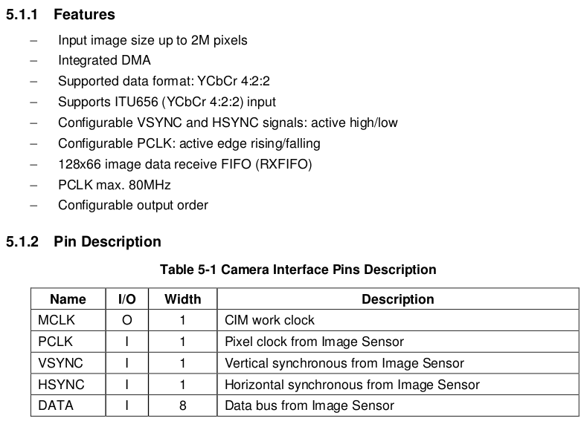

其中主要几个信息：

- PCLK最大支持80MHZ输入。
- 图像采集尺寸最大2M。
- 输入数据格式为YCbCr。

- 控制器和sensor之间的连线为12根，其中数据线宽度为8根。

- CIM控制器的功能PIN设置

CIM控制器的功能pin定义在arch/mips/xburst/soc-x1000/include/mach/platform.h下，一般不需要改动。
通过查看手册可知：CIM控制器的GPIO组为portA，function为2，对应管脚为PA08到PA19共12个pin。
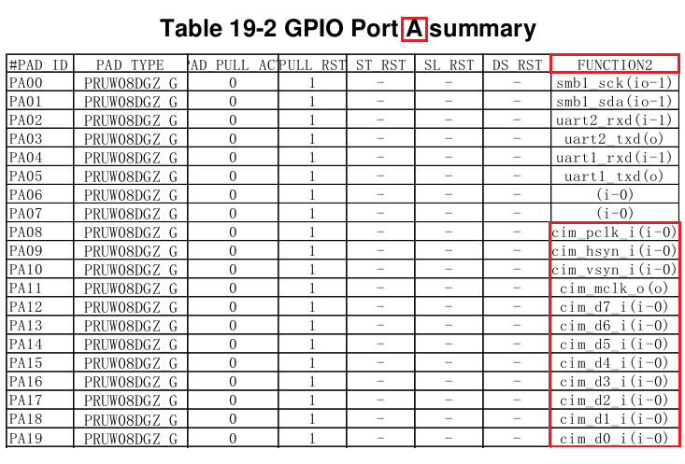

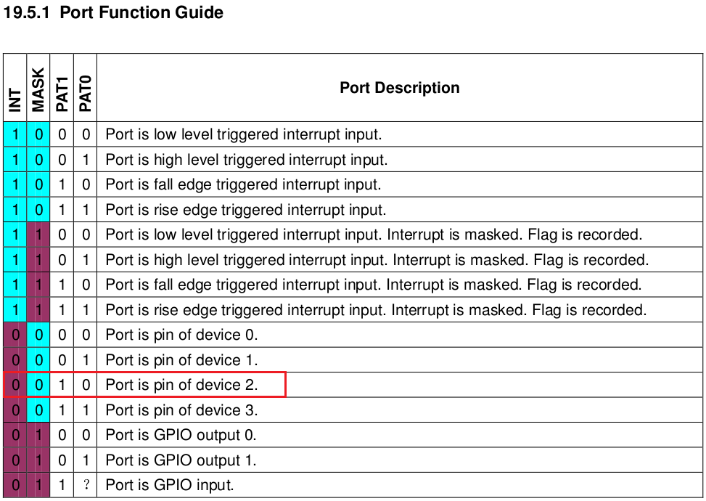

可以确认设置GPIO的四个寄存器值为００１０，寄存器地址可以在下图中得到

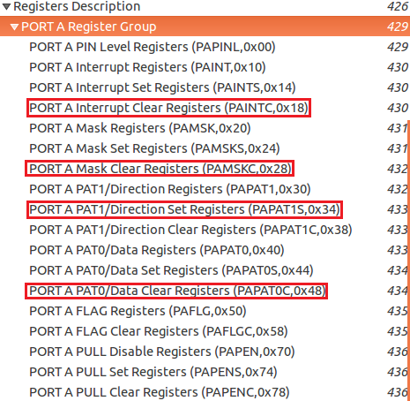

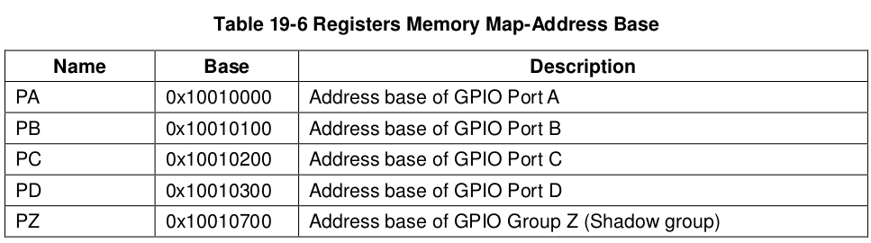

添加sensor
以halley2标配的HZGP2697为例

通过查看HZGP2697-CS-Model.pdf，可以得到以下关键信息：

sensor型号 | gc2155
管脚信息 | SDA | 连接到X1000的一组I2C通道上（I2C0, I2C1, I2C2）
管脚信息 | SCL | 连接到X1000的一组I2C通道上（I2C0, I2C1, I2C2）
管脚信息 | PWDN | sensor的电源管理PIN
管脚信息 | RESET | 复位
管脚信息 |  | 以下为和CIM控制器对接的PIN脚
管脚信息 | HSYNC（HREF） | 行同步信号
管脚信息 | VSYNC | 帧同步信号
管脚信息 | MCLK | sensor参考时钟输入
管脚信息 | PCLK | 像素时钟
管脚信息 | D0 - D7 | 数据pin

再根据sensor手册《GC2155 COB DataSheet release V1.0_20131128.pdf》，可以得到以下关键信息：

- 上下电时序
- clk data时序
- MCLK频率范围
- HSYNC默认有效极性
- VSYNC 默认有效极性
- PCLK默认采样沿

一般情况下，我们不需要从零开始配置sensor，厂家的FAE会给一个配置，对于此配置厂家会告知其输出特性，最基本的有：

- 分辨率
- 帧率
*有些sensor的管脚极性是可以配置的，在厂家提供的配置时，可以咨询厂家当前配置是否有极性调整。
Note:为确保后续编写驱动顺利进行，请务必确认好以上信息。

软件（Software）

代码路径及描述
sensor相关的代码分布在以下目录及文件中，以halley2为例：
arch/mips/xburst/soc-x1000/chip-x1000/halley2/common/cim_board.c
arch/mips/xburst/soc-x1000/chip-x1000/halley2/common/i2c_bus.c
arch/mips/xburst/soc-x1000/chip-x1000/halley2/halley2_v10/board.h
arch/mips/xburst/soc-x1000/include/mach/platform.h
arch/mips/xburst/soc-x1000/common/platform.c
drivers/media/i2c/soc_camera/ /*sensor设备驱动目录，如gc2155.c*/
/*X1000 CIM控制器驱动,基于V4L2架构，并采用videobuf2。便于上层开发。*/
drivers/media/platform/soc_camera/jz_camera_v13.c
drivers/media/platform/soc_camera/soc_camera.c /* soc_camera 子系统*/

以下为添加sensor必改的文件，请同时参考代码一起熟悉：

arch/mips/xburst/soc-x1000/chip-x1000/halley2/common/cim_board.c

主要用于注册sensor设备信息，和CIM控制器设备信息。

其中主要数据结构为：
1）static struct soc_camera_link iclink_front
.bus_id | CIM控制器ID，由于X1000只集成了一个CIM控制器，所以固定为0。
.i2c_adapter_id | sensor所连接I2C控制器的通道号。
.board_info sensor | sensor名称及i2c设备地址信息，代码位置在：  arch/mips/xburst/soc-x1000/chip-x1000/halley2/common/i2c_bus.c
.power | 上电接口。
.reset | 复位接口。
gc2155的上电和复位涉及到了3个宏：
CAMERA_VDD_EN
CAMERA_SENSOR_RESET
CAMERA_FRONT_SENSOR_PWDN
这些需要按照实际的硬件连接来设置，代码位置在：
arch/mips/xburst/soc-x1000/chip-x1000/halley2/halley2_v10/board.h

2）struct jz_camera_pdata camera_pdata
.mclk_10khz | 指定输出的MCLK，单位为10khz。
其他参数没有使用

Sensor设备驱动：
drivers/media/i2c/soc_camera/gc2155.c

主要的数据结构为：
1）static struct v4l2_subdev_core_ops gc2155_subdev_core_ops
.s_power | 负责sensor初始化，主要工作是sensor上电，复位，通过i2c将gc2155_init_regs配置给sensor。gc2155_init_regs为gc2155厂家提供的初始化寄存器表。

2）static struct v4l2_subdev_video_ops gc2155_subdev_video_ops
.s_mbus_fmt | 在启动启动sensor前，上层会通过v4l2接口配置所需分辨率信息到sensor，最终也是通过i2c将gc2155_vga_reg、sgc2155_qvga_regs、gc2155_720P_regs配置给sensor。
.g_mbus_config | 非常关键  在gc2155_g_mbus_config中，会设置sensor的3个管脚属性给控制器，就是我们从gc2155手册中得到的信息  cfg->flags =  V4L2_MBUS_PCLK_SAMPLE_RISING | // 上升沿采样  V4L2_MBUS_VSYNC_ACTIVE_HIGH | // vsync有效极性为高电平  V4L2_MBUS_HSYNC_ACTIVE_HIGH | // hsync有效极性为高电平  V4L2_MBUS_MASTER //固定标识，必须有  V4L2_MBUS_DATA_ACTIVE_HIGH; //固定标识，必须有  这些宏定义在/include/media/v4l2-mediabus.h中
.g_mbus_config | V4L2_MBUS_PCLK_SAMPLE_RISING | CIM控制器在pclk上升沿处采样。
.g_mbus_config | V4L2_MBUS_PCLK_SAMPLE_FALLING | CIM控制器在pclk下降沿处采样。
.g_mbus_config | V4L2_MBUS_VSYNC_ACTIVE_HIGH | CIM控制器在vsync翻转为高电平时开始启动新的一帧采集。
.g_mbus_config | V4L2_MBUS_VSYNC_ACTIVE_LOW | CIM控制器在vsync翻转为低电平时开始启动新的一帧采集。
.g_mbus_config | V4L2_MBUS_HSYNC_ACTIVE_HIGH | CIM控制器在hsync为高电平时，采集期间每一个有效的PCLK。
.g_mbus_config | V4L2_MBUS_HSYNC_ACTIVE_LOW | CIM控制器在hsync为低电平时，采集期间每一个有效的PCLK。

驱动中使用的两个i2c读写接口：
i2c_smbus_write_byte_data
i2c_smbus_read_byte_data

以上是为I2C core提供的两个接口，具体可以查看drivers/i2c/i2c-core.c。

编译配置
一般发布的软件版本中会默认已经配置了camera驱动，可以基于已有配置进行熟悉更改，如arch/mips/configs/halley2_nor_v10_linux_defconfig

在工作机终端下执行：
$ make halley2_nor_v10_linux_defconfig; make menuconfig

kernel需配置以下选项：
Symbol: VIDEO_JZ_CIM_HOST_V13 [=y] #选择x1000 camera的控制器驱动
Type : tristate
Prompt: ingenic cim driver used on camera x1000
Location:
-> Device Drivers
-> Multimedia support (MEDIA_SUPPORT [=y])
-> V4L platform devices (V4L_PLATFORM_DRIVERS [=y])
-> SoC camera support (SOC_CAMERA [=y])

Symbol: SOC_CAMERA_GC2155 [=y] #选择具体camera型号
Type : tristate
Prompt: gc2155 camera support
Location:
-> Device Drivers
- > Multimedia support (MEDIA_SUPPORT [=y])
-> Sensors used on soc_camera driver

Symbol: JZ_IMEM [=y] #为camera use_ptr 模式提供vpu 编码所需要的memory
Type : boolean
Prompt: jz imem
Location:
-> Machine selection
-> SOC type (SOC_TYPE [=y])

CONFIG_JZ_VPU: #使用vpu（硬件编码）作为编码的方式 Symbol: VIDEO_INGENIC_VPU_FOR_V4L2 [=y]
Type : tristate
Prompt: V4L2 driver for Ingenic VPU
Location:
-> Device Drivers
-> Multimedia support (MEDIA_SUPPORT [=y])
-> V4L platform devices (V4L_PLATFORM_DRIVERS [=y])

Symbol: VIDEO_INGENIC_x005F_X1000_JPEG [=y]
Type : tristate
Prompt: X1000 JPEG codec driver
Location:
-> Device Drivers
-> Multimedia support (MEDIA_SUPPORT [=y])
-> V4L platform devices (V4L_PLATFORM_DRIVERS [=y])
-> V4L2 driver for Ingenic VPU (VIDEO_INGENIC_VPU_FOR_V4L2 [=y])

Symbol: I2C0_V12_JZ [=y] #选择i2c控制器，根据实际sensor所连接的I2C通道进行选择
Type : tristate
Prompt: JZ_v12 i2c controler 0 Interface support
Location:
-> Device Drivers
-> I2C support (I2C [=y])
-> I2C Hardware Bus support

Symbol: I2C0_SPEED [=100] #设置i2c控制器为100KHz
Type : integer
Range : [100 400]
Prompt: Jz_v12 i2c0 speed in KHZ
Location:
-> Device Drivers
-> I2C support (I2C [=y])
-> I2C Hardware Bus support

调试方法

调试命令
当代码编辑完毕并编译无误后，开始进行调试。
在我们的工程下提供了camera例程cimutils，其操作camera使用的是标准的V4L2接口。
cimutils 可以拍照和预览，拍照可保存成为jpeg，bmp，和raw格式的文件，预览可以把camera获取到的数据显示到显示屏上。cimutils应用可以动态设置拍照的大小和格式以及保存的格式和名字，目前cimutils支持user和mmap两种模式。用户也可以自行编写例程。

例如：
user_ptr:
# ./cimutils -I 1 -C -x 640 -y 480 -f RTF_ingenic_userptr.jpg -v #拍照命令
# ./cimutils -I 1 -P -x 320 -y 240 -v #预览命令
mmap:
# ./cimutils -I 1 -C -x 640 -y 480 -f RTF_ingenic_mmap.jpg #拍照命令
# ./cimutils -I 1 -P -x 320 -y 240 #预览命令

首先在终端下执行：

# cimutils -I 1 -P -x 320 -y 240

此命令会启动sensor并在halley2板载屏幕进行预览。若无问题，屏幕会有正确的sensor图像显示。

常见问题及解决方法

I2C报NO ACK | 检查sensor是否已正常上电，是否已处于I2C可以正常通信状态。
终端下无异常，但没有图像输出 | 首先确保sensor能够正常输出，再确认CIM控制器是否正常工作。  利用示波器对sensor的各路信号进行测量，通过抓取波形，确认如下信息是否正确：  mclk频率  vsync有效极性 帧率  hsync有效极性，通过hsync估算行数  pclk采样沿，频率（小于80M），通过pclk估算行宽  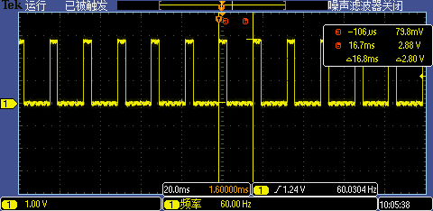  图1 vsync 可以看出当前的帧率为60帧。
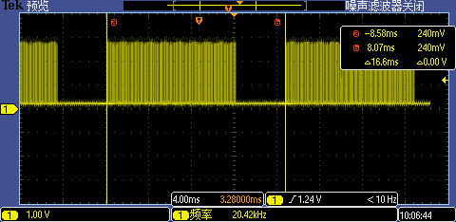
图2 hsync 大致可以估算一帧内hsync占用时间为12ms

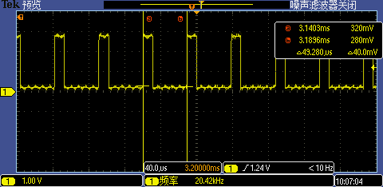
图3 一个hsync大约耗时49us，可以估算一帧内行数为12ms/49us ≈ 240行

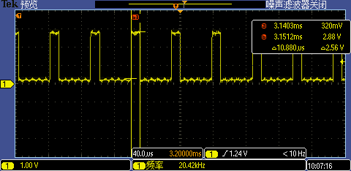
图4 hsync一个行信号中有效时间大约11us

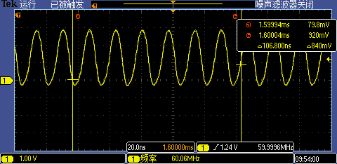
图5 pclk，可以计算出一行的有效pixel数为11us/60MHZ≈ 640pclk = 320pixel
（两个pclk为一个像素）

由此可以确认是否sensor输出正常，如果不是预期的尺寸，那可以跟厂家确认其提供的配置是否正确，也可以把每一条配置在从sensor中读回来以确认是否正确。
如果sensor输出正常，那么接下来可以分析CIM控制器是否配置正确
输出CIM控制器的寄存器值

如下为GC2155输出正常时的寄存器值，可以参考
REG_CIM_CFG = 0x00001c42
REG_CIM_CTRL = 0x00000085
REG_CIM_CTRL2 = 0x00c00015
REG_CIM_STATE = 0x00000002
REG_CIM_IMR = 0x0000090c
REG_CIM_IID = 0x00000000
REG_CIM_DA = 0x00c8c020
REG_CIM_FA = 0x00880000
REG_CIM_FID = 0x00000000
REG_CIM_CMD = 0x48009600
//REG_CIM_CMD中，LEN为WORD单位，0x9600 = 320*240*2/WORD
REG_CIM_WSIZE = 0x00000000
REG_CIM_WOFFSET = 0x00000000
REG_CIM_FS = 0x00ef413f
//REG_CIM_FS中，DMA尺寸为240x320，每像素2字节

应用程序select time out | 可以尝试关闭FSC校验位来调试，在FAQ中有介绍。

FAQ
- 如何查看CIM控制器寄存器内容？
cat /sys/devices/platform/jz-cim.0/debug/dump_cim_reg 可以打印当前控制器的寄存器，要求控制器必须处于工作状态，否则控制器的时钟会关闭，从而读不到值。可以后台执行cimutils。
例：cimutils -I 1 -P -x 320 -y 240 &

- FSC是什么？
帧尺寸校验，此功能默认开启，目的是由于sensor在和CIM控制器通信过程中，如果由于干扰或者线上噪声过大，导致一帧数据有丢失的话，那么此帧数据会被控制器主动抛弃，此种情况下保证应用层能够接收到完整图像。此功能建议打开。
在调试过程中，可能sensor输出尺寸和预期不符，此时如果FSC校验位打开，那么控制器一帧数据都无法成功接收，此时，在应层来看，就是会发生select time out。可以，暂时将此校验位关闭，应用层将可以捕获图像，然后在根据图像内容来分析，这是一种调试方法，不过还是测量所有sync脚的波形更方便些。

帧校验是可以产生中断的，可以通过中断来确认是否有丢帧事件的发生。以下为FSC中断补丁：

diff --git a/drivers/media/platform/soc_camera/jz_camera_v13.c b/drivers/media/platform/soc_camera/jz_camera_v13.c
index b4217a2..469e1a8 100644
--- a/drivers/media/platform/soc_camera/jz_camera_v13.c
+++ b/drivers/media/platform/soc_camera/jz_camera_v13.c
@@ -628,6 +628,11 @@ static int jz_camera_set_bus_param(struct soc_camera_device *icd) {
writel(ctrl2_reg, pcdev->base + CIM_CTRL2);
writel(fs_reg, pcdev->base + CIM_FS);

+ /* enable fsc interrupt */
+ temp = readl(pcdev->base + CIM_IMR);
+ temp &= (~CIM_IMR_FSEM);
+ writel(temp, pcdev->base + CIM_IMR);
+
/* enable end of frame interrupt */
temp = readl(pcdev->base + CIM_IMR);
temp &= (~CIM_IMR_EOFM);
@@ -795,6 +800,18 @@ static irqreturn_t jz_camera_irq_handler(int irq, void *data) {
pcdev->dma_stopped = 1;
}

+ if(status & CIM_STATE_SIZE_ERR) {
+ /* clear dma interrupt status */
+ temp = readl(pcdev->base + CIM_STATE);
+ temp &= (~CIM_STATE_SIZE_ERR);
+ writel(temp, pcdev->base + CIM_STATE);
+ dev_err(pcdev->dev, "Frame size check error!\n");
+ }
+
if(status & CIM_STATE_DMA_EOF) {
/* clear dma interrupt status */
temp = readl(pcdev->base + CIM_STATE);

3.如何测量当前的帧率？
为了方便调试，CIM控制器驱动里提供了两个测试功能，可以根据需求进行开启：
drivers/media/platform/soc_camera/jz_camera_v13.c
#define CIM_DEBUG_FPS //显示当前帧率
#define PRINT_CIM_REG //启动控制器前，输出当前寄存器值。

测试用例cimutils，也提供了debug功能，可以cimutils --help查看，其中包括帧率测试功能，在命令中加入参数 -d 即可。
另外在网络上有很多sensor调试文档，可供参考。

SD卡模块

内核空间
1.板级配置文件：
arch/mips/xburst/soc-x1000/chip-x1000/halley2/common/mmc.c
其中：
struct jzmmc_platform_data tf_pdata描述sd卡设备。
struct jzmmc_platform_data sdio_pdata 描述sdio类设备，一般指sdio-wifi。
2.电路连接：
sd卡接到MSC0，sdio-wifi接到MSC1。

- 驱动程序文件：
drivers/mmc/host/jzmmc_v12.c
驱动配置：

Symbol: JZMMC_V12 [=y]
Type : tristate
Prompt: Ingenic(XBurst) MMC/SD Card Controller(MSC) v1.2 support
Location:
-> Device Drivers
-> MMC/SD/SDIO card support (MMC [=y])
Defined at drivers/mmc/host/Kconfig:7
Depends on: MMC [=y] && (SOC_M200 [=n] || SOC_X1000 [=y])

用户空间
MSC支持SD设备，SDIO设备，MMC设备，以SD卡设备为例。SD卡作为一个标准的块设备驱动程序，在dev/ 下会产生/dev/mmcblk*p*类似的设备节点。使用mount命令能够将分区mount到目录
例如：
$ mount -t ext4 /dev/mmcblk0p7 /mnt

如果mount失败，一般是由于内核没有支持ext4文件系统选项，或者分区不是ext4文件系统类型。

LCD模块
X1000 SLCD Controller支持16/18/24 bit 6800/8080 并行接口，9 bit6800/8080 2次并行接口，8 bit 6800/8080 1/2/3次并行接口，8/16/18/24 bit串行接口。液晶屏

内核空间

文件介绍
内核驱动基于framebuffer驱动架构，所有的硬件资源在板级定义。按照framebuffer驱动编写规范，实现LCD驱动需要提供struct fb_info，以及用作显示的platform_driver以下介绍驱动对应在内核的中的路径：

板级资源定义路径：
halley2开发板的板级：
arch/mips/xburst/soc-x1000/chip-x1000/halley2/common/lcd/
phoenix开发板的板级：
arch/mips/xburst/soc-x1000/chip-x1000/phoenix/common/lcd/

与X1000 LCD相关的驱动所在目录和文件说明，忽略目录中存在的其他文件。
driver/video/jz_fb_v13/

├── regs.h #包含lcdc的所有寄存器。
├── jz_fb.h #定义了struct jzfb，包含驱动过程中的所有参数，放到fb_info->par；定义了ioctl以及ioctl相关的结构体。
├── jz_fb.c #驱动实现的文件。

编译配置
一般发布的软件版本中会默认配置LCD驱动，如果需要自己更改LCD屏幕，可以通过以下方式进行配置。
在工作电脑上执行：
$ make menuconfig

配置以下选项：
以slcd truly240240为例
配置
CONFIG_LCD_TRULY_TFT240240_2_E
Location:
-> Device Drivers
-> Graphics support
-> Backlight & LCD device support (BACKLIGHT_LCD_SUPPORT [=y])
-> Lowlevel LCD controls (LCD_CLASS_DEVICE [=y])

如需添加新的LCD屏幕，需要在板级添加相关文件和配置，以SLCD truly240240为例：
arch/mips/xburst/soc-x1000/chip-x1000/halley2/common/lcd/
添加lcd-truly_tft240240_2_e.c文件，填写屏幕参数；
Makefile 中添加:
obj-$(CONFIG_LCD_TRULY_TFT240240_2_E) += lcd-truly_tft240240_2_e.o

driver/video/backlight/
添加truly_tft240240_2_e.c文件，配置gpio、电源配置等；
Kconfig中添加：
config LCD_TRULY_TFT240240_2_E
tristate "SLCD TRULY TFT240240-2-E with control IC st7789s (240x240)"

depends on BACKLIGHT_CLASS_DEVICE

default n

用户空间
调试LCD的过程中，可在用户空间查看LCD的状态信息：
# cd /sys/devices/platform/jz-fb/graphics/fb0/
# ls
bits_per_pixel device power uevent
blank mode rotate virtual_size
console modes state
cursor name stride
dev pan subsystem

查看当前分辨率及帧率信息：
# cat mode
U:240x240p-60

当前分辨率240*240 帧率为60fps。

查看位宽：
# cat bits_per_pixel
16
当前位宽为16bit。

MiniGUI demo的使用
MiniGUI 是一款面向嵌入式系统的高级窗口系统（Windowing System）和图形用户界面（Graphical User Interface，GUI）支持系统，目前Manhatton 工程中移植了MiniGUI的部分功能用于展示x1000的图形界面显示功能。

相关代码路径如下：
packages/example/Sample/minigui
external/minigui

驱动配置及编译
（1）kernel 配置选项：
There is no help available for this option.
Symbol: SLCDC_CONTINUA [=y]
Type : tristate
Prompt: SLCDC CONTINUA TRANFER
Location:
-> Device Drivers
-> Graphics support
-> Backlight & LCD device support (BACKLIGHT_LCD_SUPPORT [=y])
-> Lowlevel LCD controls (LCD_CLASS_DEVICE [=y])

默认代码此选项是选中状态，无需手动选择。

（2）整体编译：
文件路径：
device/halley2/halley2_base.mk
在此文件中添加如下选项：
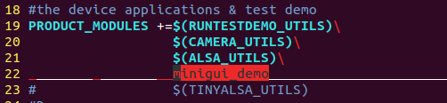
保存并退出，整体编译manhatton ：
$ cd <Your_Manhatton_Project>
$ source build/envsetup.sh
$ lunch
<以halley2 nor flash 为例，选中：halley2_norflash-eng>
$ make

编译完成会将minigui_demo的相关代码（包括其依赖的库）编译到文件系统中，生成文件路径：out/product/halley2/image/system.jffs2
加入minigui_demo 整体编译生成的文件系统为14MB左右，若是大容量的存储介质无需关心其size变大的影响，但若是小容量的flash,如halley2 开发板默认为16MB的Nor flash,需要裁减文件系统的其他功能来给文件系统瘦身在12MB以下方能正常烧录启动，也可不裁减任何功能直接网络挂载文件系统进行minigui_demo 的操作（关于网络挂载文件系统的详细步骤请参考文档《nfs 的搭建.pdf》，本章节不再赘述）。

运行图形界面
关于minigui_demo的使用，下面以网络挂载文件系统的方式且系统已成功启动开始说明。
网络文件系统启动后，进入minigui 的demo 目录,并运行minigui_demo：

# cd testsuite/minigui_demo
# ./minigui_demo

命令运行成功后在lcd 小板上会有“hello world”的图形界面显示。

VPU模块
Vpu 是视屏处理单元，在x1000中用到了vpu中的jpeg模块，JPEG模块是一个JPEG编码单元，用来将yuv数据转换成jpeg格式。目前jpeg支持输入数据格式为yuv422，输出格式jpeg，目前支持3个级别jpeg的格式输出，分别是低，中，高。

内核空间
板级资源定义路径：
arch/mips/xburst/soc-x1000/common/platform.c 申请资源
arch/mips/xburst/soc-x1000/chip-x1000/halley2/common/board_base.c 注册资源

与X1000 vpu相关的驱动所在目录和文件说明，忽略目录中存在的其他文件。
drivers/media/platform/jz_vpu/x1000
在发布版本中默认已经添加vpu驱动，如果想要自己改变vpu的编译配置可以通过以下进行配置：
CONFIG_JZ_VPU:
Symbol: VIDEO_INGENIC_VPU_FOR_V4L2 [=y]
Type : tristate
Prompt: V4L2 driver for Ingenic VPU
Location:
-> Device Drivers
-> Multimedia support (MEDIA_SUPPORT [=y])
-> V4L platform devices (V4L_PLATFORM_DRIVERS [=y])

Symbol: VIDEO_INGENIC_x005F_X1000_JPEG [=y]
Type : tristate
Prompt: X1000 JPEG codec driver
Location:
-> Device Drivers
-> Multimedia support (MEDIA_SUPPORT [=y])
-> V4L platform devices (V4L_PLATFORM_DRIVERS [=y])
-> V4L2 driver for Ingenic VPU (VIDEO_INGENIC_VPU_FOR_V4L2 [=y])

用户空间
在用户空间，vpu主要功能是把摄像头或者其他方式输入的yuv422格式的数据进行编码，转化为jpeg格式。在development/source/jpg_api/jpeg_encode2.c中提供相应的接口：

1.jpeg初始化函数，用来初始化vpu:
void* jz_jpeg_encode_init(int width,int height)

- 反初始化:
void jz_jpeg_encode_deinit(void *handle)

3. 将yuv422格式的数据转换为jpeg格式的数据，并保存为xxx.jpg文件:
int yuv422_to_jpeg(void *handle,unsigned char *input_image, FILE *fp, int width, int height, int quality)

USB模块
USB，是英文Universal Serial Bus（通用串行总线）的缩写，而其中文简称为“通串线”，是一个外部总线标准，用于规范电脑与外部设备的连接和通讯。是应用在PC领域的接口技术。USB接口支持设备的即插即用和热插拔功能。USB是在1994年底由英特尔、康柏、IBM、Microsoft等多家公司联合提出的。

内核空间
资源相关文件路径：
A) 板级资源定义路径:arch/mips/xburst/soc-x1000/common/platform.c
B) 平台设备注册文件路径：
arch/mips/xburst/soc-x1000/chip-x1000/halley2/common/ board_base.c
C）GPIO申请文件路径：
在“arch/mips/xburst/soc-x1000/chip-x1000/halley2/common/misc.c”中申请userusb 的dete_pin,id_pin,bus_pin
usb控制器驱动的目录如下：
drivers/usb/dwc2/
|——dwc2
|——dwc2_jz.c #usb控制器实现
|——core.c #usb core 层在控制器中的具体实现
|——gadget.c #usb一些工具在控制器的具体实现
|——rh.c
|——debugfs.c #debugfs 虚拟文件系统的实现
|——ep0.c
|——host-ddma.c
在发布版本中会默认添加usb驱动，usb分为host端和device端，如果想要自己改变usb的编译配置可以通过以下进行配置：

usb-host
usb-host端又可以分为usb-mass_storage和usb-camera，下面会议此介绍：

usb-mass_storage:
在电脑端输入make menuconfig，然后配置：
Device Drives
->USB support
->DesignWare USB2 DRD Core Support
->Driver Mode
->Both host and device.
同时在本级目录下选上USB Mass Storage support，然后配置：
->DeviceDrivers
-> SCSI device support
->SCSI device support
现在usb-host-mass_storage功能就配置成功。当有u盘插入时会有如下提示：
[ 22.092290] jz-dwc2 jz-dwc2: set vbus on(on) for host mode
[ 22.202174] USB connect
[ 22.902209] usb 1-1: new high speed USB device number 2 using dwc2
[ 23.328262] usb 1-1: New USB device found, idVendor=0930, idProduct=6545
[ 23.342090] usb 1-1: New USB device strings: Mfr=1, Product=2, SerialNumber=3
[ 23.356745] usb 1-1: Product: DataTraveler 2.0
[ 23.365858] usb 1-1: Manufacturer: Kingston
[ 23.374570] usb 1-1: SerialNumber: C86000BDBA09EF60CA285106
[ 23.412410] scsi0 : usb-storage 1-1:1.0
[ 24.475824] scsi 0:0:0:0: Direct-Access Kingston DataTraveler 2.0 PMAP PQ: 0 ANSI: 4
[ 25.751099] sd 0:0:0:0: [sda] 30497664 512-byte logical blocks: (15.6 GB/14.5 GiB)
[ 25.768695] sd 0:0:0:0: [sda] Write Protect is off
[ 25.779135] sd 0:0:0:0: [sda] No Caching mode page present
[ 25.790501] sd 0:0:0:0: [sda] Assuming drive cache: write through
[ 25.807171] sd 0:0:0:0: [sda] No Caching mode page present
[ 25.832513] sd 0:0:0:0: [sda] Assuming drive cache: write throug
[ 25.879083] sda:sdal
[ 25.895075] sd 0:0:0:0: [sda] No Caching mode page present
[ 25.932372] sd 0:0:0:0: [sda] Assuming drive cache: write through
[ 25.964595] sd 0:0:0:0: [sda] Attached SCSI removable disk

USB Camera

驱动配置
再上述的基础上，配置：
-> Device Drivers
-> Multimedia support
-> Media USB Adapters
-> USB Video Class
就是可以使用USB Camera。

grab测试
grab应用代码：packages/example/App/grab
将应用编译进文件系统，具体方式不再赘述，详细过程请参见《Manhattan_platform编译系统使用指南》,整体编译后grab应用路径：/usr/bin/grab。
打开串口，开发板上电启动之后，执行以下命令使用USB Camera功能：
# grab -w 320 -h 240 -c 10 -r 5 -y
注：在当前目录下执行以下命令可查看具体参数说明：
#grab --help
串口打印如下则USB Camera照相成功：
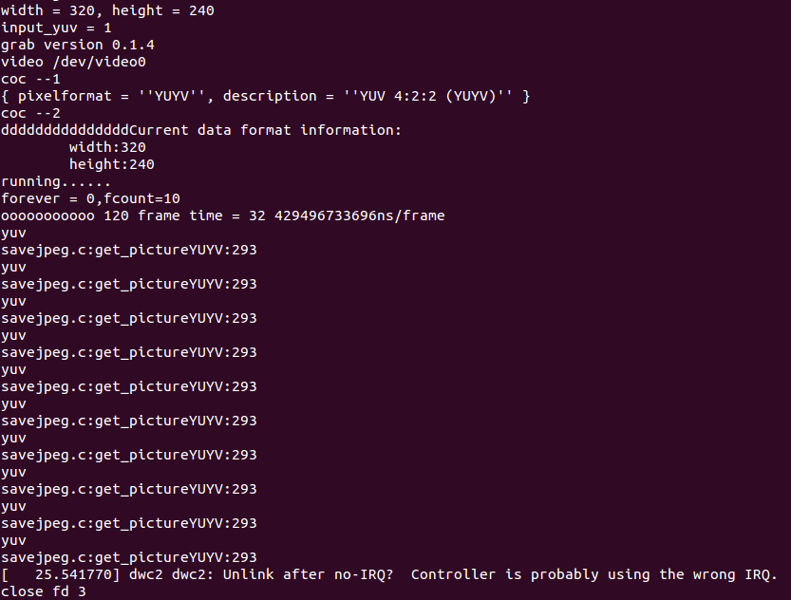

照相成功后会在当前路径下产生“p-x.jpg”照片文件，其中“x”为”0~9”。可在pc 端输入以下命令查看图片：
下面以查看“p-0.jpg”为例：
$adb pull /p-0.jpg .
命令执行成功后即可在本地查看图片”p-0.jpg”是否正确。

usb-device
目前gadget 功能使用 android gadget ，android gadget目前支持 mass_storge, adb，rndis功能。
Device Drivers
->USB support
->USB Gadget support
->USB Gadget Drivers (Android Gadget)

下面分别说明上述三个功能如可开启：

adb & mass_storage
在文件系统中输入下面命令:
# cd /sys/class/android_usb/android0
# echo 0 > enable
# echo 18d1 > idVendor
# echo d002 > idProduct
# echo mass_storage,adb > functions
# echo 1 > enable
# /sbin/adbd &
现在usb支持了adb和mass_storage功能。具体验证方法：

(1)验证adb：
在电脑端输入 adb shell 出现/sys/devices/virtual/android_usb/android0 # 说明adb开启成功。
- 验证mass_storage:
PC 端：
$ dd if=/dev/zero of=fat32.img bs=1k count=2048 #制作一个大小为2M的空文件
$ mkfs.vfat fat32.img #把这个文件格式化为vfat格式

开发板端：
# echo fat32.img > sys/devices/platform/jz-dwc2/dwc2/gadget/lun0/file
如果成功会在电脑端弹出u盘的盘符。

工程中为了方便用户的使用，加入了mass_storage demo,用户可按照如下步骤进行验证：
- Mass_storage demo 简介：
此功能主旨是为用户提供更加丰富的调试功能，以便于用户开发。此功能基于usb mass_storage，同时结合开发板上的存储设备（如：/dev/mmcblk0p1, /dev/ram0）来形成。
- 使用方法：
首先在开发板上准备一个存储设备分区，如sd 卡，nor分区，emmc nand分区等。
在开发板上执行如下命令：
# udc_mass_storage.sh <设备分区> <挂载目录>
以mmc为例，命令为：udc_mass_storage.sh /dev/mmcblk0p1 /mnt/udc
就会在PC端弹出一个u盘，此时PC端可以像操作普通U盘一样，操作目标板挂载目录所弹出的盘符。
- 数据copy
- Pc到目标板：此种情况下与普通的u盘使用的方式是一样的，将文件通过pc直接copy到目标板挂载目录即可。
- 目标板到pc：此种情况下与普通的u盘使用的方式是一样的，将目标板“挂载目录”中的文件通过PC端得盘符直接copy到PC上即可，需要注意的是，使用此种功能时，如果需要copy的文件不在目标板的“挂载目录”下，不能直接在目标板上copy所需文件到“挂载目录”下，因为此时目标板的“挂载目录”为只读模式。用户需将copy文件准备到“挂载目录”下后，才能使用此功能将所需文件copy到PC上。

rndis功能
cd /sys/class/android_usb/android0
echo 0 > enable
echo 18d1 > idVendor
echo d002 > idProduct
echo rndis > functions
echo 1 > enable
配置完后同时在电脑端和设备端出现usb0网络端点，可用ifconfig -a 查看，把这两个usb0配置成两个不同的ip，可用ping命令来检测是否成功。

USB Audio Gadget功能

驱动选项
Symbol: USB_GADGET [=y]
Type : tristate
Prompt: USB Gadget Support
Location:
-> Device Drivers
-> USB support (USB_SUPPORT [=y])

以模块方式选择：


编译方式
$ make uImage /*烧录新编译生成的uImage */
$make modules /*以模块的方式编译USB Audio*/

生成文件路径：
kernel/drivers/usb/gadget/

生成文件：
g_audio.ko
libcomposite.ko
将上述生成的.ko 文件push 到开发板中：
$ adb push libcomposite.ko /
$ adb push g_audio.ko /

Note:
经过上述重选的驱动中没有支持adb ,不能正常使用adb 命令，建议先将上述的g_audio.ko
libcomposite.ko 文件push 到开发板中（在有adb支持的驱动条件下），之后重新烧录新编译的uImage.

使用方式
开发板端：
# insmod libcomposite.ko
#insmod g_audio.ko
[ 40.929424] start set AIC register....
udhcpc: sending discover
[ 41.596439] g_audio gadget: play, Hardware params: access 3, format 2, channels 2, rate 48000
[ 41.605365] start set AIC register....
[ 41.611408] g_audio gadget: audio_buf_size 48000, req_buf_size 384, req_count 256
[ 41.626167] g_audio gadget: Linux USB Audio Gadget, version: Feb 2, 2012
[ 41.633090] g_audio gadget: g_audio ready

PC端：
选中 Audio Gadget设备：
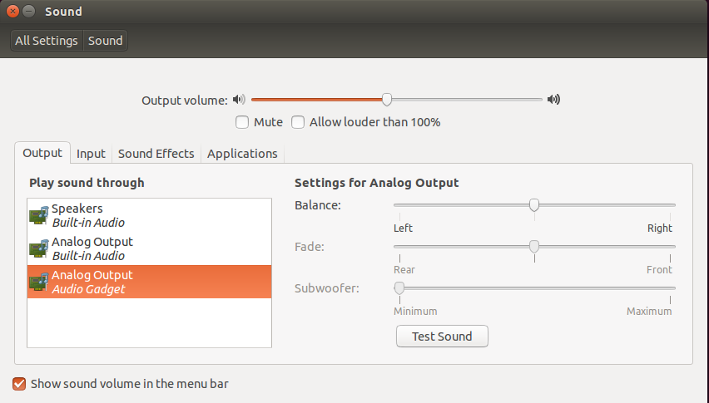
之后通过PC端默认的播放软件播放音乐，开发板放音成功。

Debug
Linux下的minicom的功能与Windows下的超级终端功能相似，可以通过串口控制外部的硬件设备。适于在linux通过超级终端对嵌入式设备行管理.同样也可以使用minicom对外置Modem进行控制。开发过程中需注意的是，USB线尽量使用正规厂家生产的数据线（信号质量好），不要使用非正规厂家生产的数据线（信号质量差），否则有可能出现不能识别设备的现象。
下面以Halley2的串口设置说明进行举例(Linux 环境)。
执行命令：
$ sudo minicom -s -w

参数说明：
-s: 进入设置模式
-w: 支持换行

串口配置：
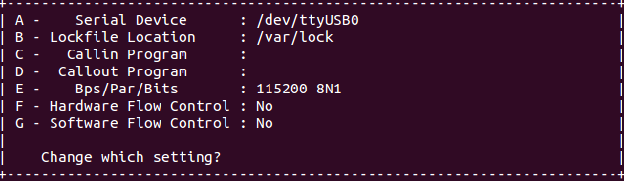

蓝牙-WIFI模块
蓝牙、wifi芯片使用的是BCM43438，发布的版本默认提供蓝牙wifi配置，这里只说明测试方法。

蓝牙
使用步骤详解:

- 开发板执行：# bt_enable
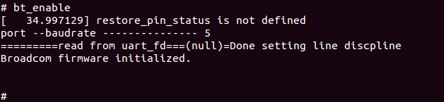

- 开发板执行：# sdptool add OPUSH
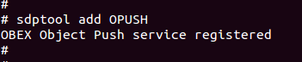

- 链接设备开启蓝牙，搜索BlueZ，点击该设备进行配对
注： 配对成功，开发板有如下相应提示

- 开发板执行：# obex_test -b local 9
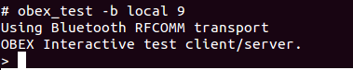

- 链接设备准备好要传送的文件

- 开发板执行s （准备传输文件）
链接设备要在规定时间内将文件分享到BlueZ蓝牙
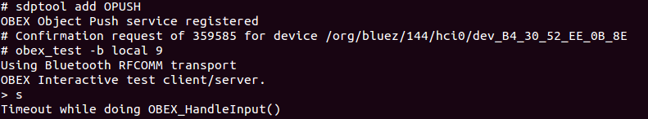

注：如果分享文件超时会有如下提示：
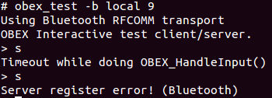
注：分享超时，可重新执行第6步即可

- 开发板执行s（开始传输）
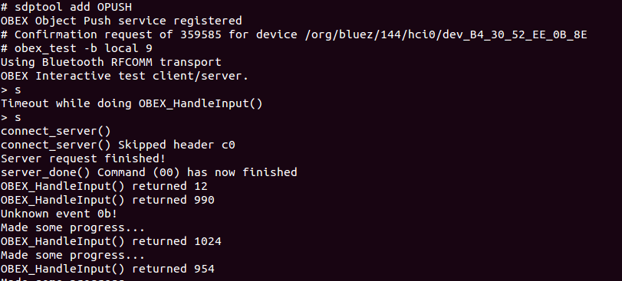
执行以下命令修改蓝牙名称并重启蓝牙设备：
# hciconfig hci0 name <BLUZ_NAME>
# hciconfig hci0 reset

重启休眠注意事项:

1. 重启后， 开发板不会保存蓝牙设置，要使用蓝牙，需要将按上述步骤重新设置一遍.

- 休眠后重启后， 要先杀死下图中的进程， 再重新设置一遍
注意：
在多次链接蓝牙时，或链接蓝牙错误时，会建立多个重复的上述进程。要将这些进程清理干净，才能再次使用蓝牙！

WIFI
Wifi使用操作步骤
- 手机端
- 在Android （Android 4.0及以上）手机上安装com.broadcom.cooeedemo-v1.4.0.apk（或者AirKissDebugger.apk都可，以下以BrcmCooee应用为例）。
- 打开手机上的WI-FI 并连接到一个AP 路由器。
- 运行BrcmCooee 应用。
- 在BrcmCooee 应用中输入SSID 名称(第一个输入项) ，AP 路由器的密钥(第二个输入
项) (确保BrcmCooee 应用中所连接的路由器和手机连接的是同一个)。

- 开发板端

- 开发板执行：# airkiss
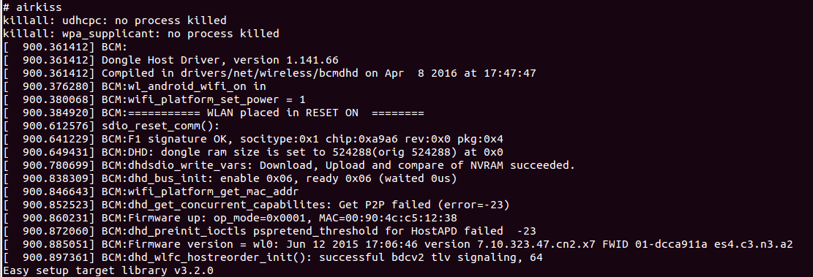
当出现“Easy setup target library v3.2.0”时，表示开发板wifi准备成功，此时可以执行下一步操作。
- 链接设备按提示点击手机端BrcmCooee应用的”Start”按钮发送AP的ssid与密钥
开发板提示：
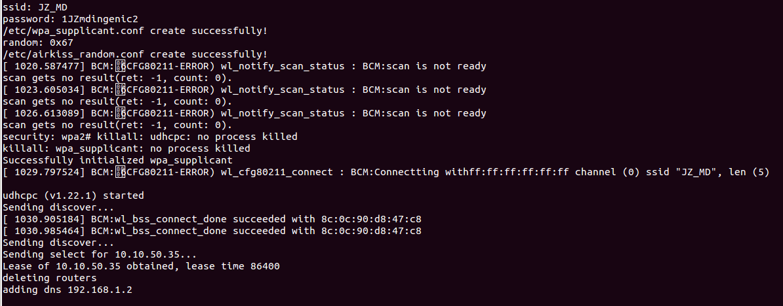
当出现“adding dns 192.168.1.2”时，表示开发板接受wifi密钥完成，此时可以执行下一步操作。

注：ssid，password为wifi的用户名和密码。其被保存在/etc/wpa_supplicant.conf文件中
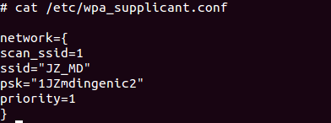

- 开发板执行ping www.baidu.com， 验证wifi是否连接成功
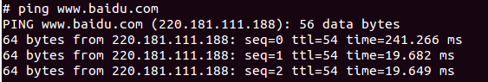

wifi重启休眠共用等注意事项
- 重启，休眠唤醒后开发板会根据/etc/wpa_supplicant.conf自动连接wifi。
执行wifi功能的进程：

- Wifi和Lan不可同时使用
Wifi链接时会配置wlan0， Lan链接时会配置eth0，两者造成冲突。
如在wifi链接成功后，需要使用LAN，需要删除/etc/wpa_supplicant.conf（其会导致wpa_supplicant -Dnl80211 -iwlan0 -c/etc/wpa_supplicant.conf不执行），即可。

WIFI AP模式

AP模式使用方法
开发板启动后，执行以下命令进入wifi的AP模式：
# sta_wifi_ap.sh

出现如下的打印代表wifi的AP 模式使能成功：

wlan0: interface state UNINITIALIZED->ENABLED
wlan0: AP-ENABLED

Wifi的AP模式启动后，执行以下命令：

# ifconfig

命令执行完成后，发现wlan0网卡启动并被分配出一个ip ，inet addr:192.168.1.1：

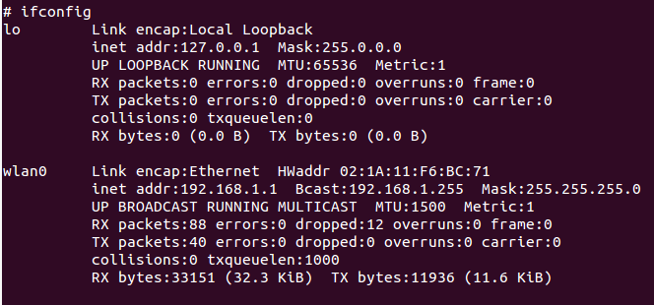

AP模式的验证
- AP模式相关配置文件描述：
配置文件路径：/etc/hostapd.conf
在hostapd.conf文件中存有AP模式相关的配置信息，包括ssid ,password等，可根据实际情况进行修改。
在默认的配置中ssid 为“ingenic_test”，对应文件描述：ssid=ingenic_test；

password为“123456789”，对应文件描述为：wpa_passphrase=123456789。

2.验证方法：
- 打开手机中的wifi，搜索“ingenic_test” 密码“123456789”，连接此ssid。手机端连接成功后，开发板端会有如下打印，提示有设备连接成功，并分配给设备一个ip地址：
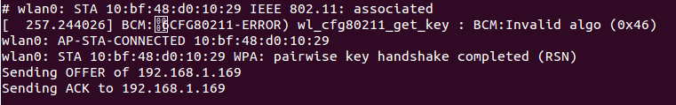
（2）将手机连接到PC端，进入手机端adb shell 命令行模式，通过netcfg命令查看此时手机端的ip为192.168.1.169，此ip与开发板端提示信息吻合。
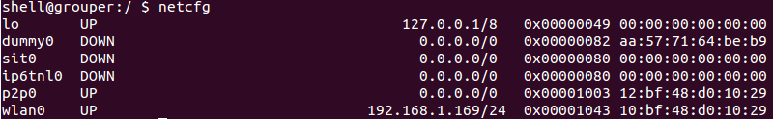
可以通过手机端与开发板端是否可以互相通信来进行验证，手机端执行ping命令：
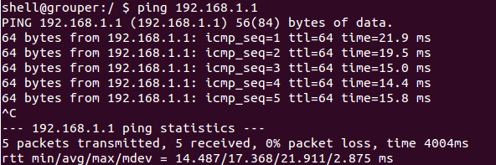
开发板端执行ping命令：
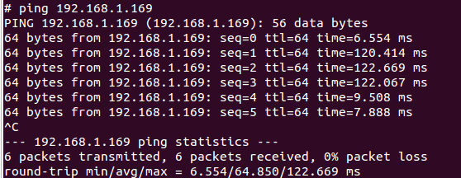
开发板与手机端可以互相ping通，代表两者通信成功，AP模式可正常使用，至此AP模式验证完成。

AP模式切换wifi模式
执行以下命令将ap模式切换回wifi模式：
# ap_wifi_sta.sh

Network工作模式
关于x1000的网络工作模式，下面以桥接模式，Nat模式进行分开描述说明。

桥接模式

原理及说明
一 桥接模式原理

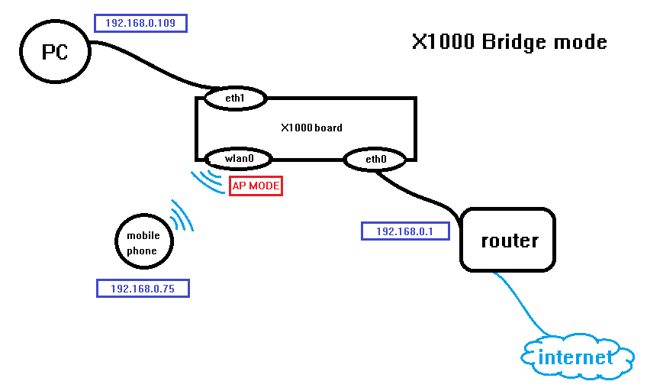

二 网络接口说明

在X1000开发板上,我们有3个网络接口：
eth0：连接到路由器，路由器提供 DHCP 服务；
eth1：此处连接USB网卡, 连接到PC终端；
wlan0：wifi 网卡，wlan0配置成AP模式；

内核配置
$ make menuconfig
Symbol: BRIDGE [=y]
│ Type : tristate
│ Prompt: 802.1d Ethernet Bridging
│ Location:
│ -> Networking support (NET [=y])
│ -> Networking options
│ Defined at net/bridge/Kconfig:5
│ Depends on: NET [=y] && (IPV6 [=n] || IPV6 [=n]=n)
│ Selects: LLC [=n] && STP [=n]

设置桥接

以下操作均在开发板端运行。

一 设置wlan0 为AP模式
# sta_wifi_ap.sh

清除所有网络接口ip:
# ifconfig eth0 0.0.0.0
# ifconfig eth1 0.0.0.0
# ifconfig wlan0 0.0.0.0

二 创建桥接br0
# brctl addbr br0

三 添加所有网络接口为桥接：
# brctl addif br0 eth0
# brctl addif br0 eth1
# brctl addif br0 wlan0

四 使能桥接
# ifconfig br0 up

桥接配置完成后，客户端（PC和手机）都可以访问路由器。 若路由器连接互联网，则客户端也可以访问互联网。

NAT模式

原理及说明
一 NAT 模式原理

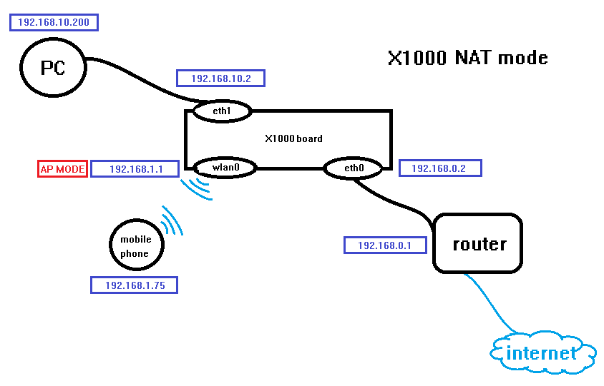

二 网络接口说明

在X1000开发板上,我们有3个网络接口：
eth0：连接到路由器，路由器提供 DHCP 服务；
eth1：此处连接USB网卡, 连接到PC终端；
wlan0：wifi 网卡，wlan0配置成AP模式；

内核配置

[*] Networking support --->
Networking options --->
[*] Network packet filtering framework (Netfilter) --->
Core Netfilter Configuration --->
<*> Netfilter connection tracking support
[ ] Connection mark tracking support
[*] Supply CT list in procfs (OBSOLETE)
[ ] Connection tracking events
[ ] Connection tracking timeout
[ ] Connection tracking timestamping
IP: Netfilter Configuration --->
<*> IPv4 connection tracking support (required for NAT)
[*] proc/sysctl compatibility with old connection tracking
<*> IPv4 NAT
<*> MASQUERADE target support

设置NAT
开发板端:

一 设置eth0
# udhcpc -i eth0

二 设置eth1
# ifconfig eth1 192.168.10.2 netmask 255.255.255.0

三 确保配置文件“udhcpd.conf”router、 dns信息正确
# vi /etc/udhcpd.conf
opt router 192.168.1.1
opt dns 'your DNS server'

四 设置 wlan0 为 AP 模式
# sta_wifi_ap.sh

五 开启路由转发
# echo 1 > /proc/sys/net/ipv4/ip_forward

六 设置转发规则
# iptables --table nat --append POSTROUTING --out-interface eth0 -j MASQUERADE

七 检查route表
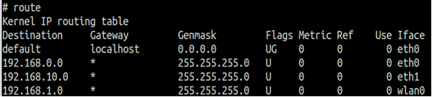

PC端:
$ sudo route add defalut netmask 255.255.255.0 gateway 192.168.10.2

至此NAT模式配置完成。

TouchScreen
Halley2 默认的屏幕是液晶屏，若您想要添加触摸屏驱动支持，可参考以下流程，下面以在halley2开发板上添加触控IC FT6236为例。

内核配置

编译选项如下：
$ make menuconfig
Symbol: TOUCHSCREEN_FT6X06 [=y]
│ Type : tristate
│ Prompt: FocalTech FT6X06/FT6236 TouchScreen driver
│ Location:
│ -> Device Drivers
│ -> Input device support
│ -> Generic input layer (needed for keyboard, mouse, ...) (INPUT [=y])
│ -> Touchscreens (INPUT_TOUCHSCREEN [=y])
│ Defined at drivers/input/touchscreen/Kconfig:29

代码目录及描述

触摸相关的代码分布在以下目录及文件中：
[1] arch/mips/xburst/soc-x1000/chip-x1000/halley2/common/i2c_bus.c
[2] kernel/drivers/input/touchscree/ft6x06_ts.c

注册触摸设备信息
arch/mips/xburst/soc-x1000/chip-x1000/halley2/common/i2c_bus.c

其中主要相关的数据结构为：
1）struct i2c_board_info jz_i2c2_devs[]
.type | sensor的名称
.addr | 设备地址
.platform_data | 自定义设备信息，如struct ft6x06_platform_data
根据实际触摸设备连接的I2C通道，将信息填入对应的结构中，如这里的jz_i2c2_devs。
2）struct ft6x06_platform_data ft6x06_tsc_pdata
.va_x_max | 触摸屏宽
.va_y_max | 触摸屏长
.irqflags | 触摸IC的中断PIN属性，如触发电平
.irq | 触摸IC的中断PIN
.reset | 触摸IC的复位PIN
 | irq和reset使用的GPIO定义在arch/mips/xburst/soc-x1000/chip-x1000/halley2/halley2_v10/board.h

触摸屏驱动
kernel/drivers/input/touchscree/ft6x06_ts.c
其中较主要的接口：
request_irq | 注册irq的handle
ft6x06_work_handler | 触摸事件处理
ft6x06_report_value | 上报触摸事件
具体实现请自行分析。

Button

Kernel的配置
Symbol: INPUT_POLLDEV [=y]
Type : tristate
Prompt: Polled input device skeleton
Location:
-> Device Drivers
-> Input device support
-> Generic input layer (needed for keyboard, mouse, ...) (INPUT [=y])

Symbol: INPUT_EVDEV [=y]
Type : tristate
Prompt: Event interface
Location:
-> Device Drivers
-> Input device support
-> Generic input layer (needed for keyboard, mouse, ...) (INPUT [=y])

Symbol: KEYBOARD_GPIO [=y]
Type : tristate
Prompt: GPIO Buttons
Location:
-> Device Drivers
-> Input device support
-> Generic input layer (needed for keyboard, mouse, ...) (INPUT [=y])
-> Keyboards (INPUT_KEYBOARD [=y])

Button demo

我们在Manhatton工程中有关于button的测试demo:
路径：packages/example/Sample/button

以Halley2 开发板为例需要将捕获事件由“event1”改为”event 0”
路径：packages/example/Sample/button/button.c
Source :
#define BUTTON_EVENT "/dev/input/event1"
Target:
#define BUTTON_EVENT "/dev/input/event0"

修改完成后可通过在当前目录下执行”mma“进行单独编译，可执行文件”button“生成路径为”out/product/halley2/obj/packages/example/Sample/button/”

开发板端button Demo执行效果:
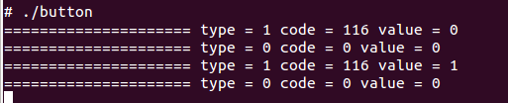

SECURITY加密模块
AES-RSA的驱动名称是“jz-security”
- 设备节点：/dev/jz-security
使用如下的方式来操作驱动：
open(/dev/jz-security, ...) → ioctl(xxx...) → ioctl(xxx...) → ...→ ioctl(xxx) -->close(device)
- 驱动文件路径：
“kernel/drivers/misc/jz_security/”

驱动配置

Device Drivers
-->Misc devices
-->JZ SECURITY Driver(AES && RSA)

IOCTL 命令定义
定义文件:kernel/drivers/misc/jz_security/jz_security.h

#define SECURITY_INTERNAL_CHANGE_KEY (0xffff0010)
/*设置AES-KEY*/
#define SECURITY_INTERNAL_AES (0xffff0020)
/*AES加密或解密*/
#define SECURITY_RSA (0xffff0030)
/*RSA加密或解密*/

驱动结构体描述
以下驱动结构体定义路径为“kernel/tools/security-test”。
（1）定义AES-KEY结构如下：
文件路径：kernel/tools/security-test/sec_test.h
struct rsa_aes_packet {
unsigned short oklen; //old security key len in words
unsigned short nklen;// new security key len in words
unsigned int * okey;// old security key
unsigned int * nkey;// new security key
};

也可以用数组来存储 AES-KEY，具体定义方式可见下例：
文件路径：kernel/tools/security-test/sec_test.c
unsigned int user_key[9] =
{
0x40004, /* bit[31:16] = oldkey_len,bit[15:0] = newkey_len */
0x2b7e1516, 0x28aed2a6, 0xabf71588,0x09cf4f3c,/*old_key*/
0x2b7e1516, 0x28aed2a6, 0xabf71588,0x09cf4f3c,/*new_key*/
};
注：初始化AES-KEY时，需将“old AES-KEY”“new AES-KEY”设置成相同的初值。
- RSA参数结构
文件路径：kernel/tools/security-test/sec_test.h
用户使用RSA加解密“AES-KEY”,描述RSA的结构体为“struct rsa_param”，具体结构如下：
struct rsa_param {
unsigned int in_len; //input data length (units:word)
unsigned int key_len; //private or public key length(units:word)
unsigned int n_len; //n length(units:word)
unsigned int out_len; //ouput length(units:word)
unsigned int *input; //input data buffer
unsigned int *key; /*Ku or KR*/ buffer
unsigned int *n; /*N*/buffer
unsigned int *output; //encrypted data or decrypted data buffer
unsigned int mode; //mode: 1,encrypt 0,decrypt
};
- CHANGE-KEY 结构体
struct change_key_param {
int len; //rsa_enc_data len in bytes.
int *rsa_enc_data; //okey_len,nkey_len,okey,nkey
int *n_ku_kr; //NKU or NKR buffer, for rsa decrypt (62 words)
int init_mode; //init key 1;init key, 0:change key
};
其中rsa_enc_data是上述结构体“struct rsa_aes_packet”经过rsa加密后的数据，上述加密数据的NKU或NKR。
- AES 加解密参数
目前我们只支持ECB模式，AES-KEY大小为128-bit，支持每次四word的AES加密解密 。
struct aes_param {
unsigned int in_len; //input data length (units:word)
unsigned int key_len; //private or public key length(units:word)
unsigned int n_len; //n length(units:word)
unsigned int out_len; //ouput length(units:word)
unsigned int *input; //input data buffer
unsigned int *key; /*Ku or KR*/ buffer
unsigned int *n; /*N*/buffer
unsigned int *output; //encrypted data or decrypted data buffer
unsigned int mode; //mode: 1,encrypt 0,decrypt
};

编程指导
一：打开设备并初始化 AES控制器。
二：使用正确格式的AES-KEY，并进行RSA加密。
三：使用步骤1中的结果，设置AES-KEY到CPU。
四：执行AES加密或解密。
若想改变AES-KEY，请执行步骤二，步骤三, 在步骤二中应注意“1”为初始key值，“0”为改变后的key值。

用户API
- rsa加解密
int do_rsa(unsigned int fd, //file node
unsigned int orig_aes_len, // original AES_KEY length
unsigned int * rsa_key, //KU or KR
unsigned int * n,
unsigned int * input, // input_data
unsigned int *output, //encrypted or decrypted data
unsigned int mode) ; //mode: 0:encryption 1:decryption
- 设置AES-KEY或改变AES-KEY
int setup_aes_key(int fd, //file node
unsigned int *key, //encrypted AES-KEY by using RSA
int len, // length of key
unsigned int *nku_kr, //NKU ok NKR(62 words)
int init_mode) ; //init_mode: 1:init code , 0:change code
- AES加密解密
int do_aes(int fd, //file node
unsigned int *input, //input data
unsigned int in_len, //input and output data length(unit:word)
unsigned int *output, //output data(encrypted data or decrypted data)
unsigned int mode); //mode :0,encryption 1:decryption

语音唤醒
Voice trigger(语音休眠唤醒)主要是利用linux 系统和君正处理器支持休眠唤醒等特点，使君正方案达到更好省电效果。
Voice trigger 的代码可划分为两部分:第一部分为语音识别测试的代码;第二部分为语音休眠唤醒的代码。
文件描述：
语音休眠唤醒固件代码：drivers/char/voice_wakeup_v13/
语音识别测试驱动代码：drivers/char/jz_wakeup_v13.c
提供给其他应用的DMIC 驱动：drivers/char/jz_dmic_v13.c
测试用例代码：tools/wakeup-test/wakup.c
测试用例所需的语音比对文件：tools/wakeup-test/ivModel_v21.irf
linux 系统休眠后的入口文件：arch/mips/xburst/soc-x1000/common/pm_p0.c

Voice trigger驱动配置方法
1.在“drivers/char/voice_wakeup_v13/wakeup_module/”目录下，首先执行make clean,然后
执行./mkmodule.sh

配置编译选项：
Symbol: WAKEUP_MODULE_V13 [=y]
Type : boolean
Prompt: Ingenic Voice Wakeup Module
Location:
-> Device Drivers
-> Character devices
Defined at drivers/char/Kconfig:24
Depends on: SOC_X1000 [=y]

上述选项配置完成后执行以下命令进行编译：
$ make uImage
编译完成后会在”kernel/arch/mips/boot/”目录下产生voice trigger 需要的uImage。

验证方法
将内核中tools/wakeup-test/wakeup目录下的wakeup 及ivModel_v21.irf拷贝到文件系统。
在串口端输入以下命令（后台运行）：
# ./wakeup ivModel_v21.irf &
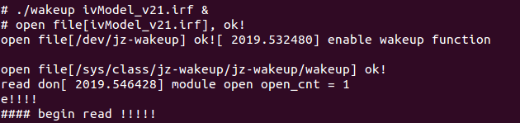
出现上述打印后对着开发板上的音频模块音频输入“灵犀灵犀”，串口出现如下打印：
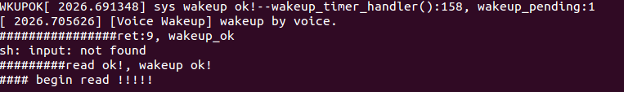

之后使开发板进入休眠状态echo mem > /sys/power/state,休眠之后通过音频“灵犀灵犀”唤醒系统。

快速启动配置
1.Uboot ：
配置选项：halley2_vmlinux_nor_spl_boot
编译命令：
$make halley2_vmlinux_nor_spl_boot
编译完成后在uboot当前目录下生成文件“u-boot-with-spl.bin”

可以通过修改loglevel的打印级别来提升启动速度（详见3.7 log打印级别loglevel），默认最高级别“7”，可将其修改为最低级别“0”：
#define BOOTARGS_COMMON "console=ttyS2,115200n8 mem=32M@0x0 loglevel=7 "
#define BOOTARGS_COMMON "console=ttyS2,115200n8 mem=32M@0x0 loglevel=0"

2.Kernel ：
配置选项：halley2_nor_v10_fast_linux_defconfig
编译命令：
$make halley2_nor_v10_fast_linux_defconfig
$make uImage
编译完成后生成“kernel/arch/mips/boot/vmlinux.bin”

- 文件系统类型：cramfs类型的文件系统即可。

QEMU

本章节主要对如何使用QEMU协助应用程序和系统开发进行说明。
QEMU有两种主要运作模式：

User mode模拟模式，即是用户模式。QEMU能启动那些为不同中央处理器编译的程序。
System mode模拟模式，即是系统模式。QEMU能模拟整个电脑系统，包括中央处理器及其他周边设备。它使得为跨平台编写的程序进行测试及除错工作变得容易。也能用来在一部主机上虚拟数部不同虚拟电脑。

User Mode

直接运行应用程序即使用了QEMU的user模式:
$/PATH/TO/INSTALL/bin/qemu-mipsel -cpu xburst1-x1000 -L /PATH/TO/LIBC /PATH/TO/THE/APP

说明：
- 运行应用程序需要指明libc的路径，也可以直接指定到gcc的libc，例如：
-L Project/prebuilts/toolchains/mips-gcc472-glibc216/mips-linux-gnu/libc
- -cpu X1000对应的CPU名字是xburst1-x1000
- /PATH/TO/THE/APP 是应用程序所在的路径。

Note:在Manhatton工程”prebuilts/mips-qemu”目录下是直接可以使用的qemu工具。

System Mode

使用QEMU启动Linux使用了QEMU中的system模式。

启动脚本

JZ xburst1-x1000 CPU启动脚本

#!/bin/bash
QEMU_PATH=/PATH/TO/INSTALL/bin #QEMU的安装路径
QEMU=qemu-system-mipselrootfs=/PATH/TO/ROOTFS #要启动的文件系统
kernel=/PATH/TO/VMLINUX #要启动的kernel
echo "------------------------------ Xburst1 X1000 is booting $1 rootfs----------------------------"
$QEMU_PATH/${QEMU} \
-M phoenix -cpu xburst1-x1000 \
-kernel ${kernel} \
-append "console=ttyS1,57600n8 rdinit=/linuxrc root=/dev/ram0 rw mem=256M@0x0mem=768M@0x30000000" \
-initrd ${rootfs} \
-serial /dev/tty -serial /dev/tty \
-nographic \
-net nic,model=rtl8139 \
-net user,hostfwd=tcp::2030-:22,hostfwd=tcp::2089-:80
#定义的ssh端口号 #定义的http的端口号

说明：
- X1000使用的kernel为ingenic-master-3.10.14分支，phoenix_linux_qemu_defconfig进行编译。
- QEMU_PATH中最后的‘/bin’是必须的。
- rootfs需要指定rootfs文件。上例中使用的是ramdisk(-initrd以及root=/dev/ram0)承载文件系统，所以一般来说镜像文件应该是xxx.cpio.gz；如果是使用sd卡(-sd以及root=/dev/mmcblk0)承载文件系统，一般来说镜像文件应该是xxx.ext4。
- X1000对应的CPU名字是xburst1-x1000，-M名字是phoenix。
- 如果在一台主机上启动多个QEMU，不同的QEMU，最后一行的ssh端口号和http端口号不可相同。

文件系统启动后网络配置
以上方式启动后是不可以使用ssh和其他机器进行交互的，需要进行如下配置(在QEMU中进行操作)：
# mknod /dev/fuse c 10 229
# ifconfig eth0 10.0.2.15 netmask 255.255.255.0 broadcast 10.0.2.255
# route add default gw 10.0.2.2 dev eth0

免密码登录文件系统
以ssh端口号2030，主机的IP是192.168.1.2为例(在主机中进行操作)：
$ ssh-copy-id -p 2030 root@192.168.1.2

烧录工具使用
烧录工具能够将uboot，kernel和文件系统的镜像烧录到flash中，具体使用方法参考烧录工具文档《USBCloner-<Version>烧录工具快速上手指南》

注：烧录工具及文档路径：prebuilts/burnertools/

